软件需求分析

项目概述

项目建设目标
依托福建省气象现代化项目，吸收国家气象中心、兄弟省份农业气象业务服务平台特色功能，打造集监测、预警、预报、评估为一体的，具有福建特色、突出需求的省市县三级精细化农业气象业务平台，初步建成“布局合理、功能先进、上下协调、分级服务、运行稳定、快速响应”的农业气象业务平台，使农气服务的针对性、时效性、覆盖面和精细化程度明显提升，气象防灾减灾水平和效益显著提高，应对气候变化、气象防灾减灾和保障粮食增产的能力明显增强，在农业生产中发挥效益。

项目背景
长期以来由于基层缺乏农业气象人才，更缺乏农业气象业务平台，导致基层开展农业气象服务能力薄弱、工作效率较低，严重制约了基层农业气象现代化发展。另一方面，农业气象服务产品仍需提升与外部门融合、开放的程度。随着地方政府对气象为农服务工作的日益重视，农业对气象服务的需求无论在广度还是在深度上都在迅速拓展，亟需在基层建立具有针对性、实时性、实用性的农业气象业务平台以适应新的农业生产需求，提高工作效率，全面提升基层的气象为农服务能力。2014年，由国家气象中心推广的省 级农业气象业务平台CAgMSS系统在我省本地化应用后，已成为省 级农业气象业务的核心平台，有利提升了省 级农气业务人员的工作效率和服务水平，丰富了服务产品内容，获得好评。在此基础上，开发基于CAgMSS系统框架的省市县一体化农业气象业务平台，并向基层推广应用，将提高基层农业气象业务人员的工作效率，有力提升基层的农业气象服务能力。

术语和缩略语
- 农业气象灾害：在农业生产过程中发生的不利天气气候条件所引发的灾害的总称，农业气象灾害具有种类多、发生频率高、区域性强、季节性分明、影响对象多、受灾范围广、持续时间长和致灾机理复杂等特点。干旱、洪涝、霜冻、冷害、寒害、高温热害和连阴雨是我国当前最主要的农业气象灾害。
- 农业气象情报：分析过去和当前天气条件并鉴定其对农业生产影响的专业气象情报。它向用户通报农业气象实况，并提供咨询服务，是农业气象为农业生产服务的重要形式。编制农业气象情报需要在广泛收集农业气象资料的基础上，根据农业气象指标，进行资料的整理分析，鉴定其对当前农业生产的影响，提出趋利避害的建议，并用简练的文字编写成书面报道，附以必要的图表资料，通过各种方式为用户服务。
- CAgMSS框架：中国农业气象业务系统（China Agriculture Meteorological Service System, CAgMSS）形成的业务平台开发技术框架，包括农业气象数据环境技术规范、农业气象业务模块开发规范和农业气象产品制作规范等。
- CAgMSS（China Agriculture Meteorological Service System）：中国农业气象服务系统
- GIS（Geographical Information System）：地理信息系统
- CSC（ Computer Software Component）：计算机软件部件
- CSCI（Computer Software Configuration Item）：计算机软件配置项

参考文档
福建省农业气象业务平台建设采购I期招标文件，2017

业务需求

业务流程分析
通过对福建省农业气象业务平台的需求了解，我们对其业务流程分析如下：
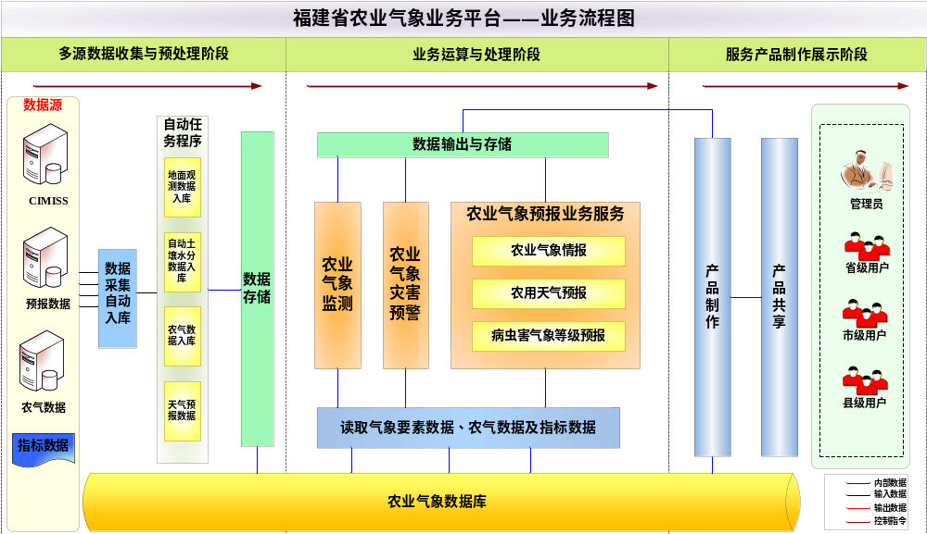
图表 1 福建省农业气象业务平台业务流程图
福建省农业气象业务平台的业务流程主要分为三个阶段，分别是多源数据收集与预处理阶段、业务运算与处理阶段和服务产品制作展示阶段。
多源数据收集与预处理阶段
系统从CIMISS以及其他数据源获取到农业气象观测资料、常规地面气象资料、农业气象指标数据、天气预报数据、农田小气候自动观测数据等资料，经过对数据进行加工和预处理，转换成业务系统所需格式，并入库到农业气象数据库中。
业务运算与处理阶段

功能需求

总体功能需求
平台设 计采用B/S+C/S体系结构，数据服务、应用服务、用户服务三层架构。基于CIMISS数据环境，建成集气象实况与预报、农业基础数据、农业气象指标库、农事建议库、基础地理信息于一体的省 级农业气象大数据平台。在此基础上，以CAgMSS系统为基本框架，建立基于农业气象指标、农事建议的农业气象模型，并结合格点数值预报产品，初步实现省、市、县农业气象业务产品的一键式制作，智能生成各级农业气象监测、预警、预报等服务产品。
福建省农业气象业务平台从功能上主要分为七个子系统，分别为农业气象数据库子系统、农业气象监测子系统、农业气象灾害预警子系统、农业气象预报业务服务子系统、产品制作子系统和产品展示子系统。具体功能结构如下图：
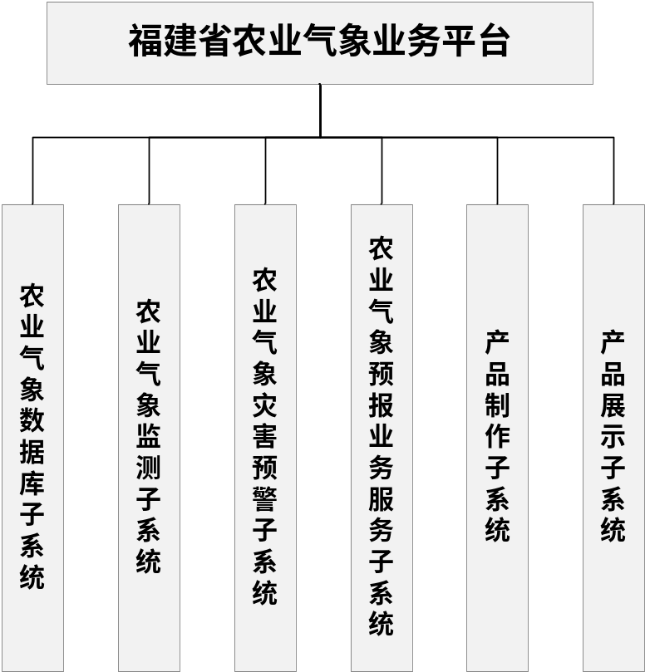
图表 2 福建省农业气象业务平台功能结构图

农业气象数据库子系统

功能描述
数据库采用Client/Server架构，开发研制集农业气象观测资料、常规地面气象资料、农业气象指标数据、天气预报数据、农田小气候自动观测数据、农业生产信息于一体的数据库平台。
农业气象观测资料包括作物生长发育观测数据、动植物物候观测数据、农业气象灾害观测数据、自动土壤水分观测数据；常规地面气象资料包括实时日资料数据、实时地面观测数据、30年标准气象资料；农业气象指标数据包括主要农业气象灾害指标、作物生长生育关键期适宜性指标；天气预报数据主要为全省格点的温度、相对湿度、风向、风速、气压、降水量、天气现象、最高气温、最低气温等21个变量的精细化预报产品；农田小气候自动观测数据包括全省建于作物、果树田间及水产养殖区的自动站数据入库；农业生产信息由省市县水稻、马铃薯历年面积、单产、总产及主要特色果树的产量和收获面积等信息组成。各数据力争实现CIMISS接入，并在平台上实现数据查询和下载功能。

功能结构图
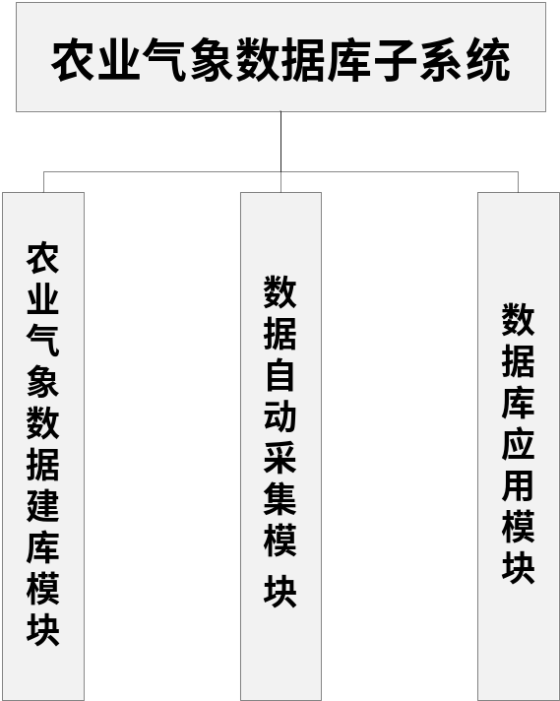
图表 3 农业气象数据库子系统功能结构图

农业气象数据库建库模块
农业气象数据库建库功能主要是建立农业气象业务数据库，数据库可分为业务系统数据库、农业气象指标库、天气预报数据库、农田小气候数据库。
业务系统数据库包括农业气象观测资料、实时常规地面气象资料、历史常规地面气象资料、自动土壤水分等数据；
农业气象指标库用于存储监测和预报业务模型相关的农业气象灾害和作物生长生育关键期适宜性等指标，以文件形式存储；
天气预报数据库主要存储全省区域1750个乡镇站点的温度、相对湿度、风向、风速、气压、降水量、天气现象、最高气温、最低气温等21个变量的乡镇精细化预报产品；
农田小气候数据库主要存储农田小气候自动观测数据，包括作物、果树田间及水产养殖区的自动站数据。

农业气象观测资料子模块
农业气象观测资料主要包括作物生长发育观测数据、动植物物候观测数据、农业气象灾害观测数据、自动土壤水分观测数据。分别对应作物生长发育观测数据功能单元、动植物物候观测数据功能单元、农业气象灾害观测数据功能单元、自动土壤水分观测数据功能单元。

作物生长发育观测数据功能单元
主要存储了作物生长发育的数据，包括站点所观测的作物名称、作物发育期、观测日期、发育期距平、发育期百分率、生长状况、植株高度以及植株密度等信息。其中发育期距平是与历史平均发育期之差，正数发育期推迟，负数为提前；发育期百分率是进入发育期的株（茎）数比例百分数值；生长状况分为四类：1为一类苗，2为二类苗，3为三类苗，4为三类苗以上。

动植物物候观测数据功能单元
动植物物候观测数据主要存储了动植物物候期的数据，包括站点所观测的动植物名称、物候期名称、出现时间、观测方式等信息。

农业气象灾害观测数据功能单元
农业气象灾害观测数据功能单元主要指农业气象灾害观测数据的存储，包括站点灾害名称、受灾作物、观测时间、观测方式、器官受害程度、预计对产量的影响、减产成数、受害征状等信息。主要描述了反映作物植株受灾的严重性、对产量的影响程度、减产程度估计等。

自动土壤水分观测数据功能单元
主要存储了自动土壤水分观测资料数据数据，数据观测周期为每小时自动观测上报一次。主要记录了自动站所观测时间的0-10cm、10-20cm、20-30cm、30-40cm、40-50cm等土壤深度的体积含水量、土壤相对湿度、土壤重量含水率、土壤有效水分贮存量等信息。

常规地面气象资料子模块

实时日资料数据功能单元
实时日资料数据主要存储了包括了每天的光、温、水等基础气象信息。包括有平均温度、最高气温、最低气温、0厘米地温、最高地温、最低地温、相对湿度、最小相对湿度、最大相对湿度、20_20时降水量、08-08时降水量、日照时数、风速等要素。

实时常规地面观测数据
实时常规地面观测数据主要存储了每小时观测的实时气象要素信息。包括有平均温度、相对湿度、观测前24小时降水量、天气现象、风速、风向等要素。

30年标准气象资料
30年标准气象资料主要存储了存储的是从1981年到2010年的日标准数据，每十年更新一次数据。包括有日平均温度、日极端最高温度、日极端最高温度出现日期、日极端最低温度、日极端最低温度出现日期、日降水量20-20时、日最大降水量20-20时、日最大降水量20-20时出现日期、日照时数、日平均风速、日最大平均风速、日平均相对湿度等。

农业气象指标数据子模块
农业气象指标数据包括主要农业气象灾害指标、作物生长生育关键期适宜性指标。

农业气象灾害指标
农业气象灾害指标主要包括有福建省大宗作物水稻，特色作物茶叶、荔枝、香蕉、龙眼、等相应作物的灾害指标，一般都是常用的光、温、水要素的界限指标，通过这些指标界定灾害影响等级。

作物生长生育关键期适宜性指标
水稻和各种特色作物的生长发育等都有一些关键期，如播种、收获等，对这些关键期进行气象条件适宜性指标，通过这些指标判定关键期气象适宜等级。

天气预报数据子模块

城镇站点预报数据
城镇站点预报数据是指各观测站点上未来10天温度、相对湿度、风向、风速、气压、降水量、天气现象、最高气温、最低气温等要素的预报值。

天气预报格点数据
天气预报格点数据是指福建省未来温度、相对湿度、风向、风速、气压、降水量、天气现象、最高气温、最低气温等要素的精细化预报产品。数据格式一般采用通用的Grib2格式存储。

农田小气候自动观测数据子模块
农田小气候自动观测数据，是指作物、果树田间及水产养殖区的自动站数据。它主要存储内容是包括可测量风向、风速、温度、湿度、气压、雨量、土壤温湿度等。

农业生产信息子模块
农业生产信息子模块主要包括省市县水稻、马铃薯历年面积、单产、总产及主要特色果树的产量和收获面积等每个月的农业生产进度情况。

数据自动采集模块
数据自动采集实现从各个外部数据源采集实时观测数据，主要包括农业气象资料、实时常规地面气象资料、天气预报数据和农田小气候自动观测数据等。
数据自动采集可以进行自动采集以及手动补录，通过修改配置信息可以调整自动采集的执行时间。
采集数据源：实时常规地面气象资料（国家站及区域站）、自动土壤水分数据从CIMISS采集；
农业气象观测资料、天气预报数据、农田小气候自动观测数据如果CIMISS有稳定的数据提供，则从CIMISS采集，如果CIMISS没有数据的话，考虑采用其他数据源采集到农业气象数据库中。

数据自动采集入库功能单元
数据自动采集入库功能单元主要功能是根据配置的任务参数进行定时自动数据采集，不同的数据定时从指定的位置获取，进行数据的解译、处理、入库。

数据手动补录功能单元
当自动采集入库任务没能按时执行，或是发生错误时，可以通过用户手动操作实现数据的补录入库。用户在手动补录界面选择设置参数，执行日期等。

自动任务管理功能单元
自动任务管理功能单元包括自动任务添加、修改和删除三个功能。其中，自动任务添加是设置一个新的自动任务，并选择设置自动执行时的参数、执行时间、执行周期等。自动任务修改是选择已有的自动任务，修改它的参数、执行时间、执行周期等信息。自动任务删除是指删除选择的自动任务。

数据库应用模块
数据库应用主要提供对农业气象数据库中的各类数据进行查询和导出的功能。
数据查询可以对数据按时间、按数据类别、按区域、按站点等单一查询和组合查询，查询的数据结果可以以文本和Excel等形式导出到本地。

数据查询子模块
数据查询子模块主要功能是完成对基本数据要素、农业气象资料、业务服务产品、农业气象知识、气象台站信息、地面气象要素组合以及农业气象资料综合查询。对应该模块包含基本气象要数库查询功能单元、农业气象资料查询功能单元、业务服务产品查询功能单元、农业气象知识查询功能单元、气象台站信息查询功能单元、地面气象要素组合查询功能单元、农业气象资料综合查询功能单元。

基本气象要素库查询功能单元
基本气象要素库查询功能单元主要功能是地面气象要素查询：提供台站、行政区域、作物种植区域、市级和单站（或组合）五个空间尺度范围的数据查询，可获得任意时段的全部18个常规（历史）地面气象资料要素的日、侯、旬、月、季、年值。
太阳辐射资料查询：提供台站、行政区域、作物种植区域、市级和单站（或组合）五个空间尺度范围的数据查询，可获得任意时段总辐射、直接辐射、净辐射、散射辐射的日、侯、旬、月、年值。

农业气象资料查询功能单元
农业气象资料查询功能单元主要功能是实现农业气象测报资料查询、作物产量资料查询、农业气候资源查询、农业气象指标查询。

农业气象知识查询功能单元
农业气象知识查询功能单元主要功能是提供农业气候背景、作物气候、农业气候资源开发、农业气象防灾减灾实用技术、农业生产管理措施等信息查询。

气象台站信息查询功能单元
气象台站信息查询功能单元主要功能是提供全省、分地区尺度范围的气象台站信息查询。

地面气象要素组合查询功能单元
地面气象要素组合查询功能单元主要功能是完成供台站、行政区域、作物种植区域、市级和单站（或组合）五个空间尺度范围的数据查询，可获得任意时段的全部常规（历史）的日、侯、旬、月、季、年值地面气象资料要素值。查询要素：查询的地面气象要素包括所有基本气象要素。

农业气象资料综合查询功能单元
农业气象资料综合查询功能单元主要功能是查询尺度：提供台站、行政区域、作物种植区域、市级和单站（或组合）五个空间尺度范围查询，可获得任意时段的全部逐旬农业气象资料要素值。
查询要素：天气信息组合查询：平均气温、极端温度、日照时数、降水量、阴雨日数、暴雨日数、大风日数、积雪深度。
农作物信息组合查询：作物种类、发育期、发育日期、发育距平、发育程度、生长状况、积温、积温距平；土壤水分信息综合查询：作物种类、干土层、10cm/20cm/50cm土壤相对湿度查询；主要农业气象灾情信息综合查询：灾害名称、受灾作物、受灾程度、受灾强度、持续时间。

业务服务产品查询功能单元
业务服务产品查询功能单元主要功能是提供所有农业气象业务服务中间及最终产品（图形和文档产品）的查询。

统计分析子模块
统计分析子模块主要功能是完成对要素累计、天数统计、极值统计、概率统计、特定功能统计主要农业气象灾害出现频数以及土壤墒情统计。
该模块包含要素累计功能单元、天数统计功能单元、极值统计功能单元、概率统计功能单元、特定功能统计功能单元、主要农业气象灾害出现频次统计功能单元、土壤墒情统计功能单元。

要素累计功能单元
要素累计功能单元主要功能是提供全国台站、行政区域、作物种植区域、省级和单站（或组合）五个空间尺度范围查询，可获得任意时段的全部时间尺度地面气象资料要素的累计值和平均值。

天数统计功能单元
天数统计功能单元主要功能是提供台站、行政区域、作物种植区域、市级和单站（或组合）五个空间尺度范围查询，可获得任意时段的所有时间尺度地面气象要素高于或低于某一要素界限值出现天数的统计。

极值统计功能单元
极值统计功能单元提供台站、行政区域、作物种植区域、市级和单站（或组合）五个空间尺度范围查询，可获得任意时段的所有时间尺度地面气象要素的极大值、极小值及出现的时间。

概率统计功能单元
概率统计功能单元主要功能是提供台站、行政区域、作物种植区域、市级和单站（或组合）五个空间尺度范围查询，可获得累年任意时段的所有时间尺度地面气象要素出现临界概率（频次）。

特定功能统计功能单元
特定功能统计功能单元主要功能是提供台站、区域、市级和单站（或组合）四个空间尺度范围查询，可获得累年任意时段的逐日地面气象要素出现临界概率。实现初霜日及无霜日、寒潮、干热风等农业气象灾害的统计分析；农业气候指标（气温日较差、积温、界限温度、保证率、初终日期、夜雨量、雨日数等）统计分析。

主要农业气象灾害出现频次统计功能单元
主要农业气象灾害出现频次统计功能单元主要功能是提供农气台站、作物种植区域、市级和单站（或组合）尺度范围查询，可获得任意时段的逐旬主要农业气象灾害统计结果。统计干旱、高温、干热风、大风、龙卷风、洪涝、暴雨、冰雹、渍害、雪害、霜冻、冷害、寒露风、连阴雨、病害和虫害等不同程度（轻、中、重）灾害出现的旬数、最长出现连续灾害的旬数和时段。

土壤墒情统计功能单元
土壤墒情统计功能单元的主要功能是提供全省土壤水分观测站、作物种植区域、市级和单站（或组合）尺度范围查询，可获得任意时段的逐侯10cm、20cm和50cm 的土壤湿度统计结果。统计10cm、20cm和50cm 的土壤相对湿度出现不同旱情的旬数（频次）及最长出现连续旱情的旬数和时段。

农业气象监测子系统

功能描述
农业气象实时监测子系统将整合全省建于作物、果树田间及水产养殖区的自动站监测数据，根据市、县上报的特色作物、果树等，实时在市县各级用户的特色作物、果树界面显示自动站监测数据，如有安装实景监控设备，界面上也可增加相应监控图片。系统将结合农业气象灾害指标库，监测出现灾害时，将及时自动发出报警信息。
土壤墒情监测模块可根据全省土壤水分自动站数据生成10cm、20cm、50cm任意时次的土壤相对湿度分布图，可生成任意天的土壤墒情监测分布图。

功能结构图
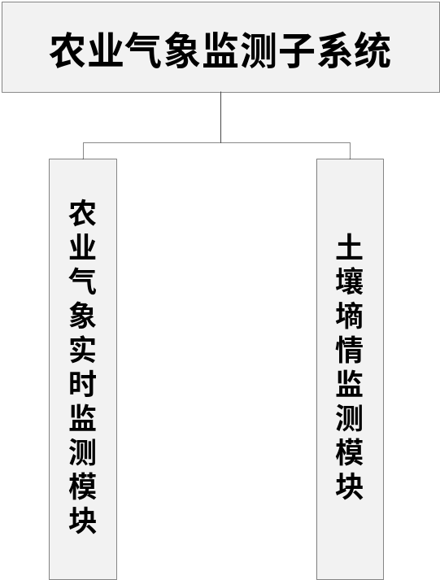
图表 4 农业气象实时监测子系统功能结构图

农业气象实时监测模块
农业气象实时监测模块基于全省建于作物、果树田间及水产养殖区的自动站监测数据，根据市、县上报的特色作物、果树等，实时在市县各级用户的特色作物、果树界面显示自动站监测数据，如有安装实景监控设备，界面上也可增加相应监控图片。系统将结合农业气象灾害指标库，监测出现灾害时，将及时自动发出给相关人员发出灾害信息。

自动站数据监测功能单元
实时监测的内容主要包括市、县作物、果树及水产养殖区的自动站监测数据。平台实现自动站数据的定时入库，并对入库数据进行入库情况的监测，包括各作物、各要素到报率、分布情况等。

实景监测功能单元
对于各市县特色作物、果树现场监控设备拍摄的监控图片进行监测管理。主要包括按时间序列、按站点的实景监测浏览。

指标监测功能单元
将自动站的实时监测数据与指标库中的指标进行结合，实现实时的、动态的站点指标监测，将超过指标界限的值进行计算并记录，为实时的预警预报提供结果。

土壤墒情监测模块
土壤墒情监测模块可根据全省土壤水分自动站数据生成10cm、20cm、50cm任意时次的土壤相对湿度分布图，可生成任意天的土壤墒情监测分布图。

土壤水分监测评估模块
土壤水分监测业务将以常规土壤水分测定为主，自动土壤水分测量为辅，并逐步走向自动土壤水分监测业务。以自动土壤水分观测的20厘米土层为基准，对比分析相邻两侯（旬）土壤水分变化以确定墒情的变化情况，分地区统计不同土壤水分等级下的测墒站所占的比例，统计不同土壤水分等级下所占的比例。
通过对土壤水分监测评估模块的分析，该模块可划分为2个子模块，6个功能单元。

土壤水分数据获取子模块
从土壤水分观测站获取0～100cm土壤相对湿度数据，通过空间插值处理，生成测定区域内的土壤相对湿度栅格数据，依据以土壤相对湿度为标准的农业干旱指标，为业务服务提供决策支撑。
通过对土壤水分数据获取子模块的需求分析，该子模块可划分为3个功能单元。土壤水分数据获取子模块包含相对湿度获取功能单元、数据空间插值处理功能单元和土壤干旱等级划分功能单元。

相对湿度数据获取功能单元
从数据库中选择并读取指定时间的全省自动土壤水分观测数据。从中获取0～100cm土壤相对湿度数据。

数据空间插值处理功能单元
将相对湿度数据获取功能单元中生成的土壤水分数据进行空间插值处理，生成栅格数据。

土壤墒情监控子模块
以自动观测的20厘米土层为基准，对比分析相邻两侯（旬）土壤水分变化以确定墒情的变化情况，实现全省土壤墒情演变分析，输出栅格色斑的墒情变化程度分布图和各墒情变化程度下面积所占比例的直方图。实现分地区土壤墒情统计分析，输出分省不同墒情等级所占比例的饼图。
通过对土壤墒情监控子模块的需求分析，该子模块可划分为3个功能单元。土壤墒情监控子模块包含湿度分析功能单元、色斑分布图生成功能单元和数据变化曲线生成功能单元。

湿度分析功能单元
以自动观测的20厘米土层为基准，对比分析相邻两侯（旬）土壤水分变化以确定墒情的变化情况。通过墒情变化评判指标，推算七个土壤墒情变化等级，实现全省土壤墒情演变分析。

色斑分布图生成功能单元
利用相对湿度栅格数据制作相对湿度色斑分布图、分地区统计饼图；利用墒情变化等级制作墒情变化色斑分布图。

数据变化曲线生成功能单元
根据全省自动土壤水分站的逐时观测数据，统计日、侯、旬、月值观测要素，制作日、侯、旬、月变化曲线。

农业气象灾害预警子系统

功能描述

功能结构图

XX模块

XX功能单元

XX功能单元

XX模块

XX功能单元

XX功能单元

农业气象预报业务服务子系统

功能描述

功能结构图

XX模块

XX功能单元

XX功能单元

XX模块

XX功能单元

XX功能单元

产品制作子系统

功能描述

功能结构图

XX模块

XX功能单元

XX功能单元

XX模块

XX功能单元

XX功能单元

产品展示子系统

功能描述

功能结构图

XX模块

XX功能单元

XX功能单元

XX模块

XX功能单元

XX功能单元

数据需求
福建省农业气象业务平台中数量繁多、类型复杂的数据对整个系统的运行起到至关重要的作用，因此福建省农业气象业务平台对数据的需求要有明确的了解。
数据源采用CIMISS数据库，根据CIMISS数据接口来连接和访问数据，在CAgMSS总体技术框架支撑下，遵循国家气象中心数据集成规范，补充和完善CIMISS农业气象数据库和产品数据库，为各个业务模块提供数据支撑。
规划详细的、系统性的格点数据目录，为各个使用格点数据的业务系统提供强有力的保障，同时便于格点数据的维护。
采用自动化福建省农业气象业务产品制作平台制作的农气产品数据，需要进行发布，规划好发布位置及数据库。

接口需求
福建省农业气象业务平台主要的数据源是CIMISS数据库，采用API接口的方式获取数据，同时还需要从外部获取格点数据。
系统涉及到的主要外部接口包括：
（1）与CIMISS的接口；
（2）与格点数据的接口；
福建省农业气象业务平台内部接口主要是系统各个业务功能与数据库、数据存储平台及产品制作平台的接口。

外部接口需求
系统外部接口分析如下：
表 1-1 外部接口表
编码 | 传输数据 | 外部来源 | 接口方式
01 | 地面气象资料 | CIMISS | API
02 | 自动土壤水分数据 | CIMISS | API
03 | 农气数据 | CIMISS | API
04 | 格点预报数据 | 预报数据FTP | FTP
05 | 农田小气候自动观测数据 | 共享目录 | 共享目录
06 | 农业生产信息 | 共享目录 | 共享目录

内部接口需求
系统内部接口分析如下：
表 1-2 内部接口表
编码 | 传输数据 | 内部来源 | 内部流向
01 | 农业气象监测结果 | 农业气象监测 | 业务产品制作平台
02 | 农业气象灾害监测结果 | 农业气象灾害监测 | 业务产品制作平台
03 | 气象数据、格点数据 | 农业气象数据库 | 农业气象监测
04 | 气象数据、格点数据 | 农业气象数据库 | 农用天气预报
05 | 气象数据、格点数据 | 农业气象数据库 | 农业气象灾害监测预报
06 | 气象数据、格点数据 | 农业气象数据库 | 农业病虫害气象等级预报

部署需求

非功能需求

安全性

可靠性

稳定性

容错性

可维护性

可操作性

农业气象算法整理

作物水分亏缺距平指数算法
作物水分亏缺指数是表征作物水分亏缺程度的指标之一，但由于在不同季节、不同气候区域，作物种类不同，蒸散差别较大，作物水分亏缺指数难于以统一的标准表达各区域水分亏缺程度，因此，本标准选用作物水分亏缺距平指数以消除区域与季节差异。本指数适用范围为气象要素观测齐备的各种农区。
某时段作物水分亏缺指数距平指数（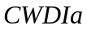）按公式（1）计算：
 ………………………………… (1)
式中：
——某时段作物水分亏缺距平指数（%）；
——某时段作物水分亏缺指数（%）；
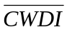——所计算时段同期作物水分亏缺指数平均值（%）。
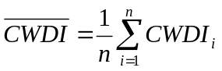 …………………………………………………… (2)
式中：
为30年，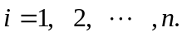
………（3）
式中：
——某时段累计水分亏缺指数（%）；
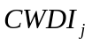——第j时间单位（本标准取10天）的水分亏缺指数（%）；
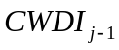——第j-1时间单位的水分亏缺指数（%）；
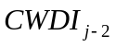——第j-2时间单位的水分亏缺指数（%）；
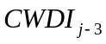——第j-3时间单位的水分亏缺指数（%）；
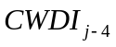——第j-4时间单位的水分亏缺指数（%）；
a、b、c、d、e——权重系数，a取值为0.1；b取值为0.15；c取值为0.2；d取值为0.25；e取值为0.3。各地可根据当地实际情况确定相应系数值。
由（4）式计算：
ETc_{j}≥P_{j}+I_{j}
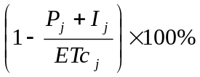 = ……… （4）
0 ETc_{j}＜P_{j}+I_{j}
式中：
P_{j}——某10天累计降水量(mm)；
I_{j}——某10天的灌溉量(mm)；
ETc_{j}——作物某10天潜在蒸散量（mm）,可由（5）式计算：
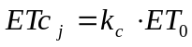 ………………………………… （5）
ET₀——某10天的参考作物蒸散量(可采用联合国粮农组织（FAO 1998）推荐的Penman-Monteith公式计算，具体方法采用GB/T 20481-2006《气象干旱等级》）
Kc——某10天某种作物所处发育阶段的作物系数或多种作物的平均作物系数,有条件的地区可以根据实验数据来确定本地的作物系数，无条件地区可以直接采用FAO的数值或国内临近地区通过试验确定的数值。

Penman-Monteith公式
ET₀=（Δ（R/L）+γEa）/（Δ+γ）
其中Δ=（es-ea）/（Ts-Ta）为饱和水汽压对温度的导数，即在平均气温Ta时饱和水汽压 曲线的斜率，只是温度的函数；R为辐射平衡，根据英国和瑞典的资料建立经验计算公式 R=Ra（1─α）（0.18+0.55n/N）─σTa×10^4（0.56─0.092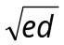）（0.10+0.90n/N），Ra是天文辐射，α是蒸发面反射率，n/N是日照百分率，σ是斯蒂芬－波尔兹曼常数，Ta是以绝对 温度表示的气温；L为蒸发潜热；γ为干湿表常数，数值上等于CpPa/0.622L，Cp是定压 比热，Pa为大气压；Ea为空气干燥力，它与空气饱和差和道尔顿蒸发风速函数有关。彭曼公式对计算田间可能蒸发量，确定作物需水量和灌溉量有重要意义。

水稻寒露风监测预报算法描述
根据寒露风等级判别指标，满足指标1或指标2，则判别为相应等级的寒露风灾害。如果持续几天的气象条件满足两个以上等级的标准，则该次过程取较重等级。基于格点数据统计指定时段内寒露风达标总日数、寒露风过程出现的频次和最重等级。基于站点数据统计指定时段内每次寒露风过程的起止时间和持续天数，以及最重等级寒露风过程的起止时间和持续天数。出图时将处于水稻抽穗扬花期的站点叠加在寒露风等级图上。
表 2-3 农业气象观测资料功能输入输出表
等级 | 指标1 | 指标2
轻度 | TA≤22℃且持续天数≥3天 | TA≤22℃持续2天，且TL≤17℃
中度 | TA≤20℃且持续天数3~5天 | TA≤20℃持续2天，且TL≤17℃
重度 | TA≤20℃且持续天数>6天 | -----------------------

水稻稻飞虱预报算法描述
根据气象要素，分等级统计指定时段内的发生发展指数和迁入指数。
1. 读取6月逐日气温，据逐日气温T判断计算f1（T）和g1(T)，当20<T<30时，f1（T）=（T-20）×(30-T)0.25 /9.5137；当T≥30 or T≤20时，f1（T）=0；
g1(T)为6月每日 f1（T）的平均值。
2. 读取7月逐日气温，判断日平均气温大于30℃天数N，然后据N值判断计算g2（N）：当N >20天，g2（N）=（ 1－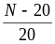 ）4 当N≤20天g2（N）=1
3. 读取6～7月逐日相对湿度U，据U值判断计算f3（U）和g3(U)
当U <80时，f3（U）=（U/80）3 ；当U≥80时，f3（U）=1 。
4. 读取5～7月旬降水量，判断旬降水量大于100毫米的旬数M，然后据M值判断计算g4（M）：当M<3时，g4（M）= M/3；当M≥3时，g4（M）= 1 。
稻飞虱发生发展气象指数Gf：
Gf = 25×g1（T）+40×g2（N）+35×g3（U）
稻飞虱迁入气象指数Gq：
Gq = 10×g1（T）+20×g2（N）+25×g3（U）+45×g4（M）

技术解决方案

整体设计方案

设计原则

总体架构

技术路线

数据库设计

接口设计
本章节将从接口集成模型、接口集成方式和接口实现机制三个方面来描述省市县三级农业气象业务服务平台的总体接口设计。接口集成模型主要从模型层面来分析整个系统与外部系统、外部用户之间及系统内部各个子系统之间的业务交互关系，从而建立起整个系统的业务交互视图。接口集成方式主要约定省市县三级农业气象业务服务平台实现各种业务交互的的接口方式。接口实现机制主要从技术层面设计整个系统各种接口实现方式的技术手段与实现机制。

接口集成模型
本系统是以省市县三级农业气象业务服务平台为核心对象的业务服务平台软件，形成覆盖省市县三级的农业气象保障服务支撑平台。
从技术设计上该系统分为数据采集配置项、业务功能配置项、产品展示配置项、智慧农业气象服务系统配置项。 在系统内部的各个配置项之间以及系统与其他外部系统之间存在基本观测数据、农业气象数据、产量数据及产品信息和元数据信息的交互。
省市县三级农业气象业务服务平台的接口集成模型如下图所示：
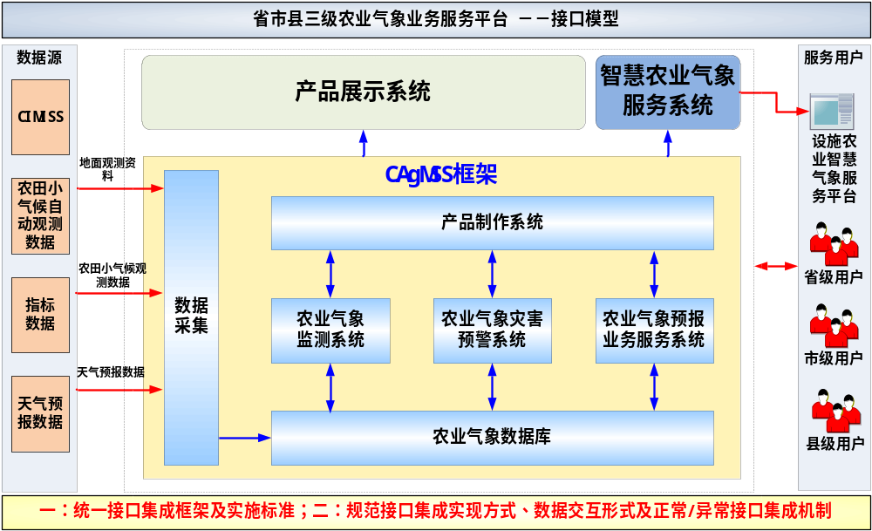
图表 5 省市县三级农业气象业务服务平台接口模型图
由上图可知，省市县三级农业气象业务服务平台的接口集成模型中，将包括两个重要的集成概念，即系统各功能之间及系统与外部系统之间的应用集成关系，以及实施这些集成关系所采用的统一规范和标准体系。
具体描述如下：
1、省市县三级农业气象业务服务平台的应用系统集成关系
系统各功能之间以及系统与外部系统之间，存在气象数据及产品信息、农田小气候数据、天气预报等数据的集成交互。可划分为系统内部各功能之间的接口集成，系统与外部系统之间的接口集成，系统与服务用户之间的接口集成。
2、省市县三级农业气象业务服务平台的应用系统接口集成所遵从的标准体系
为保证省市县三级农业气象业务服务平台的内部各功能之间能够准确、可靠、高质量地进行有效集成，需要遵从统一规范的标准体系，统一集成应用框架、统一集成实施标准和规范集成实现方式、规范数据交互形式、规范正常/异常集成机制，称为两个统一、三个规范。
省市县三级农业气象业务服务平台所有功能之间的集成（包括与外部系统之间的集成和内部各个系统之间的集成）都在统一的集成框架下执行，并按照统一的集成实施标准进行集成开发、联调测试。统一的集成应用框架主要指该平台的各种集成都必须制定并遵守统一的集成应用体系（包括集成内容规划体系、集成技术实现体系、集成计划执行体系等），统一的集成实施标准主要指各个应用系统的集成都需要遵循集成开发标准、集成联调测试标准，从而有效保障各个系统之间的集成能够有序、规范地执行。在统一的集成应用框架和集成实施标准下，要针对不同系统之间的每一类集成关系进行规范和约定，包括具体的实现方式、数据的交互形式、异常后的处理机制等。

接口关系设计
针对每一类接口，根据接口交互的具体内容及性能要求设计为不同的技术实现方式。针对省市县三级农业气象业务服务平台多类型、多方式的接口需求，在该系统的整个接口集成方式中将根据业务需要及集成的便利性、可扩展性和高效性，外部接口和内部接口。通过这些接口方式的集成实现省市县三级农业气象业务服务平台与外部系统之间、省市县三级农业气象业务服务平台内部各个业务配置项之间的接口真正协同高效工作，从而为完成数据的存档，并对省市县三级用户提供完善的农业气象保障服务。

外部接口设计
1、与CIMISS数据服务器的接口
省市县三级农业气象业务服务平台主要使用CIMISS的常规地面气象资料以及自动站土壤水分数据作为业务系统的数据源。
省市县三级农业气象业务服务平台与CIMISS通过API接口获取数据，接口数据主要是常规地面气象资料以及自动站土壤水分等。
如果CIMISS中提供符合要求的天气预报数据，也可以通过API接口获取。
2、与农气观测资料数据源的接口
省市县三级农业气象业务服务平台主要通过共享文件目录或FTP的接口方式获取农气观测资料数据。
3、与农田小气候自动观测数据源的接口
省市县三级农业气象业务服务平台主要使用农田小气候自动观测数据源作为省市县三级农业气象业务服务平台的部分数据源。
省市县三级农业气象业务服务平台与农田小气候自动观测数据源按实际情况可以通过数据读写接口或者API接口或者共享文件目录形式调用接口，获取农田小气候观测数据。
4、与设施农业智慧气象服务平台的接口
省市县三级农业气象业务服务平台与设施农业智慧气象服务平台存在接口，智慧农业气象服务系统直接链接省气象服务中心的设施农业智慧气象服务平台。

内部接口设计
1、业务系统与展示系统的接口
业务系统生成的产品通过共享文件目录形式，在展示系统进行展示；通过API接口或者其他形式进行产品的上传或下载。
2、数据采集与数据库的接口
从数据源采集数据后，通过数据读写接口将数据保存在数据库中。
3、业务系统与数据库的接口
业务系统进行功能计算时，通过数据读写接口从数据库中读取数据。
4、业务系统内部的接口
业务系统主要包括农业气象监测、农业气象灾害预警、农业气象预报业务服务等功能，这些功能统一集成在CAgMSS框架下。

接口实现机制
通过省市县三级农业气象业务服务平台接口关系可以分析发现，省市县三级农业气象业务服务平台与外部系统之间，及省市县三级农业气象业务服务平台内部各个功能之间交互的内容，从接口集成的方式可划分为框架集成、共享目录接口、FTP接口、API接口、数据读写接口等多种接口方式。为保证省市县三级农业气象业务服务平台产品准确、可靠、高效地通过这些接口方式，实现省市县三级农业气象业务服务平台与外部系统之间、省市县三级农业气象业务服务平台内部功能之间的数据交互，将统一约定各种接口方式的实现机制和规范，从而最终有效保证各个系统之间高质量、无缝隙、高可靠的数据交互及协同工作。
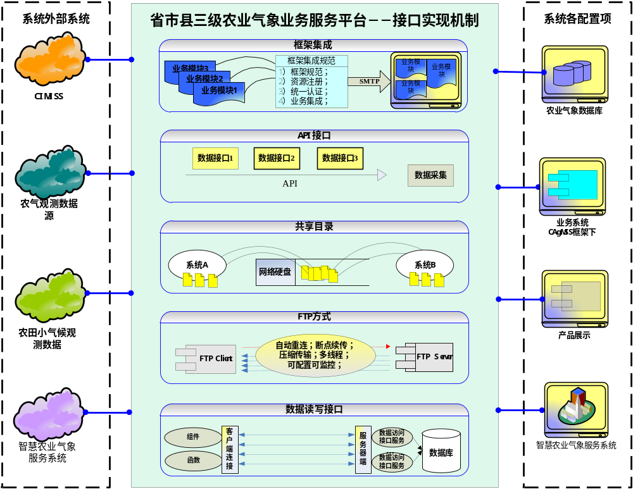
图表 6 接口实现机制示意图

部署设计

关键技术解决方案

先进的网站前端、后端框架设计
随着Web开发的普遍和深入，Web开发的工作也越来越细化。我们把Web页面的结构、Web的外观视觉表现以及Web层面的交互实现归属为前端。前端开发十分注重视觉设计，因此，前端工作应该具有一定的审美能力和基础的美工操作能力，能很好的实现交互及视觉协作等设计。而HTML5，CSS3、AngularJS2等都是最新先进的前端技术。福建省农业气象业务平台可以通过使用这些前端技术，美化系统交互界面、提升前端界面的响应效率等。
而后端更多的是与数据库进行交互以处理相应的业务逻辑。需要考虑的是如何实现功能、数据的存取、平台的稳定性与性能等。而SSM框架采用典型的三层构架体现MVC思想，使用成熟的框架可很大程度上减轻重新建立解决复杂问题方案的负担。便于敏捷开发出新的需求，降低开发时间成本。

HTML5
从广义的角度来讨论，HTML5 实际上是指一系列用于开发网络应用的最新技术的集合，它包括HTML、CSS3、JavaScript 以及一系列全新的API。HTML5 技术希望能够减少浏览器对插件如Adobe Flash、MicrosoftSilverlight 与Oracle JavaFX 等的依赖，并提供更多的能有效增强网络应用的标准集。HTML5技术的多种新特性和跨平台特点正迎合了移动平台多样性的需要，使用HTML5技术将使快速开发各种移动互联网应用成为可能。

HTML5核心功能
（1）2D/3D图像绘制技术：Canvas 是最强大的API 之一，过去通过FLASH 等插件实现的图书及动画，现在只需使用JavaScript 就能够实现。Canvas 对于WebApp开发意义重大，也是HTML5中最受关注的功能之一。它对绘制各种2D 图形、图表、动画效果提供了良好的技术支持；3D图像的构建主要有三种 ①WebGL，使用诸如OPENGL ES等标准低级API；②X3DOM，使用DOM tree，在X3D场景树之间进行DOM tree映射；③O3D，Google研发的3D应用程序接口。
（2）离线应用技术：指在脱离网络连接的环境下，Web App依然能够进行数据存储与交换业务，从而保证程序的正常运行，克服了过去离线即瘫痪的局限，应用适应性更强。主要有三个功能：① 离线资源缓存，HTML5 通过Cache Manifest 缓存清单指明Web App 在离线工作时所需的资源文件，并支持自动和手动两种缓存更新方式；② 在线状态检测，HTML5 提供了avigator.online 属性值判断和Online/Offline 事件监控两种检测方式；③ 本地数据存储，HTML5 提供Web Storage 和Web SQL Database 两种存储机制：Web Storage 是在客户端以key-value 形式保存数据的功能，类似于HTML4 中的Cookie，但安全性更好；Web SQL Database 是HTML5 草案中追加的新功能，它允许用户在客户端通过JavaScript操作数据库。
（3）设备适配技术：为了兼容不同设备所存在的不同类型、系列的移动设备在屏幕尺寸、分辨率、键盘类型、媒体摄录能力等方面的巨大的差异，HTML5为不同设备的浏览访问，输出合适的页面布局提供了两种设备适配方案。① 设备信息：Device Description Repository API，一个统一的服务器API，允许Web 开发者从众多的设备信息数据库中，获取正在访问他们网站的设备的配置信息数据。② 基于CSS 的适配：CSSMediaQueries，提供了一套机制允许Web 页面根据一些设备特性（包括屏幕分辨率）适配布局和行为。CSSDeviceAdaptation 定义了一套CSS 指令，参照所持设备的尺寸，指定每个布局所适用的尺寸。
（4）提供丰富的支持Web应用扩展的API：HTML5 提供了操作移动设备硬件的API，包括：地理位置感知API、运动感应事件、通用感应器API、触控交互事件、WebSocket API、Messaging API 等。它们为Web App 调用电话、短信、邮件、摄像头、地理定位、文件存储等终端功能提供了简化的操作接口，这是HTML4和XHTML 无法企及的。

HTML5开发优势
(1) 基于HTML5 开发应用可以做到“一次开发，多平台使用”，开发者无需把时间浪费在修改移植上。HTML5 在应用维护的方面的优势更是明显，开发者只需维护一个版本。同时，用户端的更新也可以更加方便快捷。因此HTML5 极具成本效益，能够降低人力投入。
( 2) HTML5 可以无缝地连接桌面端和移动端。在使用Web App 的时候，桌面端和移动端不再是独立的两个点，它们将可以更好地共享资源和数据。
( 3) 提供更为丰富的应用发布形式。在以前，一个应用需要经过漫长的审批才能在应用商店上架，并很大可能淹没在几十万的应用中。而现在，优秀的应用可以通过多种方式进行传播，例如可以通过社交平台快速传播。

AngularJS
AngularJS 是一个基于JavaScript 的开源MVC 框架，由Google 在2009 年首次发布，用于支持单页面动态应用程序的开发，其目的是为了简化开发过程以及测试的复杂度，主要用于动态应用程序开发工作。具体来说就是在编写web 应用的过程中可以实时的看到代码所产生的效果，这样可以使得在大规模的应用开发时，程序依然可以扩展、维护和测试。AngularsJS使用JavaScript语言进行开发，大大降低了前端开发人员的学习曲线，使得程序的开发、维护和测试更好的简洁。AngularJS能让你通过标识符来使浏览器识别新的语法，从而使应用变得更富表现力，有更高的可读性。使用AngularJS 框架极其方便，只需要在使用的页面中加载angular.js 库以及在需要使用AngularJS 的文档对象模型(DOM) 上使用ng-app 即可。

AngularJS主要功能
1）模板与视图：在AngularJS中，被编译之前的模板只是一些DOM的片段，在编译的时候，AngularJS会转换DOM子树，并为其添加一些JavaScript。编译会生成另一颗DOM子树，也就是视图。视图并不是开发者创建的，而是由AngularJS在编译模板之后生成的。
2）构建DOM；有部分JavaScript框架（比如Backbone）会清晰的分离DOM构建和视图逻辑，用模板引擎实现DOM构建，使用数据绑定和命令式的DOM更新操作实现视图逻辑。与之相反，Angular并没有区分送两者，而是用了同样的机制和指令（direction）来构建DOM，并定义声明式的视图行为。
3）视图逻辑：Angular清晰的划分了声明式与命令式的视图逻辑，由视图处理声明式，而由控制器负责命令式逻辑。这种方式明了的指出了需要进行单元测试的部分。通常不需要对嵌入在模板中的声明式逻辑进行单元测试，反之，通常需要对控制器进行单元测试。其次，因为所有的依赖都是单向的，也就是说视图是依赖于控制器，因此控制器并不了解视图或DOM的任何逻辑。这种方式有利于代码的重用，也有利于单元测试的简化。
4）在模型与视图间进行同步：Angular包含了原生的数据绑定功能，而不同于大多数其它客户端框架的是，它并不依赖于可观察属性，而是使用了脏检查方式。Angular的脏检查方式有如下这些的优点；模型自己并不会发现它已经变成了一个被观察的对象、无需在可观察属性之间指定任何依赖、可观察对象可以用函数进行表现。但这种方式也会带来如下的负面影响：在集成其他第三方组件或类库的时候，必须保证Angular能够对它们对模型的任何改变做出相应，这在某些情况下会对性能产生影响。
5）管理状态和路由：与Backbone一样，Angular本身带的路由器功能比较简单，在创建实际的应用时并不适合使用。但AngularUI Router项目弥补了这个缺点。它能对应用状态和视图进行管理，并且支持嵌套视图。也就是说，它可以提供你对路由器的全部需求的功能。当然，和使用Backbone一样，你并不是一定要使用这个项目，你也可以选择其它的路由功能类库。

AngularJS特性
１）Model View Controller (MVC)：MVC 程序设计模式是19 世纪70 年代诞生的，model 是指程序中的数据，controller 是指程序应用逻辑，view 则是向用户展现的界面。MVC 的核心思想就是将model，controller还有view的代码清晰的分离开。这样可以提高程序的可移植性，使得代码逻辑清晰易懂。在AngularJS中，model被存储在对象的属性中，controller就是JavaScript类，而view 是文档对象模型也就是我们所说的DOM。
2）数据双向绑定：AngularJS 采用了数据的双向绑定方法，使得在不需要编写任何代码的同时就能做到实时改变页面数据。AngularJS 通过模板来实现数据绑定。模板就是一些HTML 片段，可以通过服务器加载或者自定义在<script> 标签中，AngularJS可以自定义标签这样在编写页面的时候，我们不仅可以使用HTML 的标准标签，还可以通过模板使用自定义标签，自定义标签将在指令中具体介绍。当模板加载到浏览器之后AngularJS 会将模板和数据整合起来，然后展示出来。
3）指令：指令是绑定在DOM元素上的函数，它的作用就是辅助定义应用程序的视图，可以调用方法、定义行为、绑定controller及$scope对象、操作文档对象模型，如上文所说，我们可以利用指令来扩展HTML标签，通过增加声明新标签来实现特殊功能。
4）依赖注入：依赖注入是AngularJS 中一个极为重要的特性，所谓依赖注入就是我们可以简单的获取所需要的东西而不需要去创建那些它所依赖的东西，它是最少知识原则设计模式的一种体现。具体来说就是，当数据在模板中绑定之后，我们可以直接注入$scope对象到我们的controller中对数据进行逻辑处理，而不需要任何函数去创建这个对象。AngularJS中内置的可以注入的对象有很多，如$location,$http,$timeout,$document。在实际编程中，这些对象的依赖注入，很大程度上加速了动态web应用的开发速度。

TypeScript
TypeScript是一种由微软开发的自由和开源的编程语言。它是JavaScript的一个超集，而且本质上向这个语言添加了可选的静态类型和基于类的面向对象编程。TypeScript可以在任何浏览器、任何计算机和任何操作系统上运行，并且是开源的。
TypeScript扩展了JavaScript的语法，所以任何现有的JavaScript程序可以不加改变的在TypeScript下工作。作为为大型应用之开发而设计的TypeScript，在编译时产生 JavaScript 以确保兼容性。TypeScript 支持为已存在的 JavaScript 库添加类型信息的头文件，扩展了它对于流行的库如 jQuery，MongoDB，Node.js和 D3.js 的好处。

TypeScript特性
1）类型接口：类型允许JavaScript开发者在开发JavaScript应用程序时使用高效的开发工具和常用操作比如静态检查和代码重构。类型是可选的，类型推断让一些类型的注释使你的代码的静态验证有很大的不同。类型让你定义软件组件之间的接口和洞察现有JavaScript库的行为。
2）先进的JavaScript特性：TypeScript提供最新的和不断发展的JavaScript特性，包括那些来自2015年的ECMAScript和未来的提案中的特性，比如异步功能和Decorators，以帮助建立健壮的组件。这些特性为高可信应用程序开发时是可用的，但是会被编译成简洁的ECMAScript3（或更新版本）的JavaScript。
3）编译为可被所有浏览器支持的JavaScript版本：TypeScript使用现有的JavaScript代码，包括流行的JavaScript库，并从JavaScript代码中调用TypeScript代码。TypeScript可以编译出纯净、 简洁的JavaScript代码，并且可以运行在任何浏览器上、Node.js环境中和任何支持ECMAScript 3（或更高版本）的JavaScript引擎中。
4）可选的静态类型：TypeScript作为JavaScript的一个超集，本质上向这个语言添加了可选的静态类型，极大提高了静态类型开发效率。
5）具有强大的智能感知。

SSM框架
SSM框架由Spring、SpringMVC、MyBatis三个开源框架整合而成。其中spring是一个轻量级的控制反转（IoC）和面向切面（AOP）的容器框架。SpringMVC分离了控制器、模型对象、分派器以及处理程序对象的角色，这种分离让它们更容易进行定制。MyBatis是一个支持普通SQL查询，存储过程和高级映射的优秀持久层框架。

Spring
Spring是一个开源框架，Spring是于2003 年兴起的一个轻量级的Java 开发框架，由Rod Johnson 在其著作Expert One-On-One J2EE Development and Design中阐述的部分理念和原型衍生而来。它是为了解决企业应用开发的复杂性而创建的。Spring使用基本的JavaBean来完成以前只可能由EJB完成的事情。然而，Spring的用途不仅限于服务器端的开发。从简单性、可测试性和松耦合的角度而言，任何Java应用都可以从Spring中受益。 简单来说，Spring是一个轻量级的控制反转（IoC）和面向切面（AOP）的容器框架。Spring就像是整个项目中装配Bean的大工厂，在配置文件中可以指定使用特定的参数去调用实体类的构造方法来实例化对象。

SpringMVC
Spring 框架提供了构建 Web 应用程序的全功能 MVC 模块。使用 Spring 可插入的 MVC 架构，从而在使用Spring进行WEB开发时，可以选择使用Spring的SpringMVC框架或集成其他MVC开发框架。Spring MVC 分离了控制器、模型对象、分派器以及处理程序对象的角色，这种分离让它们更容易进行定制。

MyBatis
MyBatis 本是Apache的一个开源项目iBatis, 2010年这个项目由apache software foundation 迁移到了Google Code，并且改名为MyBatis 。MyBatis是一个基于Java的持久层框架。MyBatis 使用简单的 XML或注解用于配置和原始映射，将接口和普通的 Java对象映射成数据库中的记录。
MyBatis是对JDBC的封装，它让数据库底层操作变的透明。MyBatis的操作都是围绕一个sqlSessionFactory实例展开的。MyBatis通过配置文件关联到各实体类的Mapper文件，Mapper文件中配置了每个类对数据库所需进行的sql语句映射。在每次与数据库交互时，通过sqlSessionFactory拿到一个sqlSession，再执行sql命令，从而实现数据的查询。

气象数据、农业气象算法功能公共接口设计
越来越多的人开始意识到，网站即软件，而且是一种新型的软件。这种“互联网软件”采用客户端/服务器模式，建立在分布式体系上，通过互联网通信，具有高延时（high latency）、高并发等特点，是一种天然的数据访问模式，并且利用分布式的特点能够加快服务端实时计算的运行效率。而RESTful架构，就是目前最流行的一种互联网软件架构。它结构清晰、符合标准、易于理解、扩展方便，所以正得到越来越多开发接口者的采用。
REST（英文：Representational State Transfer，简称REST）描述了一个架构样式的网络系统，比如Web应用程序。在目前主流的三种Web服务交互方案中，REST相比于SOAP（Simple Object Access protocol，简单对象访问协议）以及XML-RPC更加简单明了，无论是对URL的处理还是对Payload的编码，REST都倾向于用更加简单轻量的方法设计和实现。值得注意的是REST并没有一个明确的标准，而更像是一种设计的风格。其主要的设计原则如下：

URI格式规范
- URI(Uniform Resource Identifiers) 统一资源标示符
- URL(Uniform Resource Locator) 统一资源定位符
URI的格式定义如下：
URI = scheme "://" authority "/" path [ "?" query ] [ "#" fragment ]
URL是URI的一个子集(一种具体实现)，对于REST API来说一个资源一般对应一个唯一的URI(URL)。在URI的设计中，我们会遵循一些规则，使接口看起透明易读，方便使用者调用。
- 关于分隔符“/”的使用
"/"分隔符一般用来对资源层级的划分，例如 http://api.canvas.restapi.org/shapes/polygons/quadrilaterals/squares
对于REST API来说，"/"只是一个分隔符，并无其他含义。为了避免混淆，"/"不应该出现在URL的末尾。例如以下两个地址实际表示的都是同一个资源：
http://api.canvas.restapi.org/shapes/
http://api.canvas.restapi.org/shapes
REST API对URI资源的定义具有唯一性，一个资源对应一个唯一的地址。为了使接口保持清晰干净，如果访问到末尾包含 "/" 的地址，服务端应该301到没有 "/"的地址上。当然这个规则也仅限于REST API接口的访问，对于传统的WEB页面服务来说，并不一定适用这个规则。
- URI中尽量使用连字符"-"代替下划线"_"的使用
连字符"-"一般用来分割URI中出现的字符串(单词)，来提高URI的可读性，例如：
http://api.example.restapi.org/blogs/mark-masse/entries/this-is-my-first-post
使用下划线"_"来分割字符串(单词)可能会和链接的样式冲突重叠，而影响阅读性。但实际上，"-"和"_"对URL中字符串的分割语意上还是有些差异的："-"分割的字符串(单词)一般各自都具有独立的含义，可参见上面的例子。而"_"一般用于对一个整体含义的字符串做了层级的分割，方便阅读，例如你想在URL中体现一个ip地址的信息：210_110_25_88。
- URI中统一使用小写字母
根据RFC3986定义，URI是对大小写敏感的，所以为了避免歧义，我们尽量用小写字符。但主机名(Host)和scheme（协议名称:http/ftp/...）对大小写是不敏感的。
- URI中不要包含文件(脚本)的扩展名
例如 .php .json 之内的就不要出现了，对于接口来说没有任何实际的意义。如果是想对返回的数据内容格式标示的话，通过HTTP Header中的Content-Type字段更好一些。

资源的原型
- 文档(Document)
文档是资源的单一表现形式，可以理解为一个对象，或者数据库中的一条记录。在请求文档时，要么返回文档对应的数据，要么会返回一个指向另外一个资源(文档)的链接。以下是几个基于文档定义的URI例子：
http://api.soccer.restapi.org/leagues/seattle http://api.soccer.restapi.org/leagues/seattle/teams/trebuchet http://api.soccer.restapi.org/leagues/seattle/teams/trebuchet/players/mike
- 集合(Collection)
集合可以理解为是资源的一个容器(目录)，我们可以向里面添加资源(文档)。例如：
http://api.soccer.restapi.org/leagues
http://api.soccer.restapi.org/leagues/seattle/teams
http://api.soccer.restapi.org/leagues/seattle/teams/trebuchet/players
- 仓库(Store)
仓库是客户端来管理的一个资源库，客户端可以向仓库中新增资源或者删除资源。客户端也可以批量获取到某个仓库下的所有资源。仓库中的资源对外的访问不会提供单独URI的，客户端在创建资源时候的URI除外。例如：
PUT /users/1234/favorites/alonso
上面的例子我们可以理解为，我们向一个id是1234的用户的仓库(收藏夹)中，添加了一个名为alonso的资源。通俗点儿说：就是用户收藏了一个自己喜爱的球员阿隆索。
- 控制器(Controller)
控制器资源模型，可以执行一个方法，支持参数输入，结果返回。 是为了除了标准操作:增删改查(CRUD)以外的一些逻辑操作。控制器(方法)一般定义子URI中末尾，并且不会有子资源(控制器)。例如我们向用户重发ID为245743的消息：
POST /alerts/245743/resend

URI命名规范
- 文档(Document)类型的资源用名词(短语)单数命名
- 集合(Collection)类型的资源用名词(短语)复数命名
- 仓库(Store)类型的资源用名词(短语)复数命名
- 控制器(Controller)类型的资源用动词(短语)命名
- URI中有些字段可以是变量，在实际使用中可以按需替换
例如一个资源URI可以这样定义：
http://api.soccer.restapi.org/leagues/{leagueId}/teams/{teamId}/players/{playerId}
其中：leagueId,teamId,playerId 是变量(数字，字符串都类型都可以)。
CRUD的操作不要体现在URI中，HTTP协议中的操作符已经对CRUD做了映射。
CRUD是创建，读取，更新，删除这四个经典操作的简称，例如删除的操作用REST规范执行的话，应该是这个样子：
DELETE /users/1234
以下是几个错误的示例：
GET /deleteUser?id=1234
GET /deleteUser/1234
DELETE /deleteUser/1234
POST /users/1234/delete

URI的query字段
http://api.college.restapi.org/students/morgan/send-sms
http://api.college.restapi.org/students/morgan/send-sms?text=hello
以上的两个URI看起来很像，但实际的含义是有差别的。第一个URI是一个发送消息的Controller类型的API，第二个URI是发送一个text的内容是hello的消息。
在REST中,query字段一般作为查询的参数补充，也可以帮助标示一个唯一的资源。但需要注意的是，作为一个提供查询功能的URI，无论是否有query条件，我们都应该保证结果的唯一性，一个URI对应的返回数据是不应该被改变的(在资源没有修改的情况下)。HTTP中的缓存也可能缓存查询结果，这个也是我们需要知道的。
Query参数可以作为Collection或Store类型资源的过滤条件来使用 例如：
- GET /users //返回所有用户列表
- GET /users?role=admin //返回权限为admin的用户列表
- Query参数可以作为Collection或Store资源列表分页标示使用
如果是一个简单的列表操作，可以这样设计：
- GET /users?pageSize=25&pageStartIndex=50
如果是一个复杂的列表或查询操作的话，我们可以为资源设计一个Collection，因为复杂查询可能会涉及比较多的参数，建议使用Post的方式传入，例如这样：
POST /users/search

HTTP交互设计
HTTP请求方法的使用：
- GET方法用来获取资源
- PUT方法可用来新增/更新Store类型的资源
- PUT方法可用来更新一个资源
- POST方法可用来创建一个资源
- POST方法可用来触发执行一个Controller类型资源
- DELETE方法用于删除资源
一旦资源被删除，GET/HEAD方法访问被删除的资源时，要返回404。DELETE是一个比较纯粹的方法，我们不能对其做任何的重构或者定义，不可附加其它状态条件，如果我们希望"软"删除一个资源，则这种需求应该由Controller类资源来实现。

HTTP响应状态码的使用
- 200 (“OK”) 用于一般性的成功返回
- 200 (“OK”) 不可用于请求错误返回
- 201 (“Created”) 资源被创建
- 202 (“Accepted”) 用于Controller控制类资源异步处理的返回，仅表示请求已经收到。对于耗时比较久的处理，一般用异步处理来完成
- 204 (“No Content”) 此状态可能会出现在PUT、POST、DELETE的请求中，一般表示资源存在，但消息体中不会返回任何资源相关的状态或信息。
- 301 (“Moved Permanently”) 资源的URI被转移，需要使用新的URI访问
- 302 (“Found”) 不推荐使用，此代码在HTTP1.1协议中被303/307替代。我们目前对302的使用和最初HTTP1.0定义的语意是有出入的，应该只有在GET/HEAD方法下，客户端才能根据Location执行自动跳转，而我们目前的客户端基本上是不会判断原请求方法的，无条件的执行临时重定向
- 303 (“See Other”) 返回一个资源地址URI的引用，但不强制要求客户端获取该地址的状态(访问该地址)
- 304 (“Not Modified”) 有一些类似于204状态，服务器端的资源与客户端最近访问的资源版本一致，并无修改，不返回资源消息体。可以用来降低服务端的压力
- 307 (“Temporary Redirect”) 目前URI不能提供当前请求的服务，临时性重定向到另外一个URI。在HTTP1.1中307是用来替代早期HTTP1.0中使用不当的302
- 400 (“Bad Request”) 用于客户端一般性错误返回, 在其它4xx错误以外的错误，也可以使用400，具体错误信息可以放在body中
- 401 (“Unauthorized”) 在访问一个需要验证的资源时，验证错误
- 403 (“Forbidden”) 一般用于非验证性资源访问被禁止，例如对于某些客户端只开放部分API的访问权限，而另外一些API可能无法访问时，可以给予403状态
- 404 (“Not Found”) 找不到URI对应的资源
- 405 (“Method Not Allowed”) HTTP的方法不支持，例如某些只读资源，可能不支持POST/DELETE。但405的响应header中必须声明该URI所支持的方法
- 406 (“Not Acceptable”) 客户端所请求的资源数据格式类型不被支持，例如客户端请求数据格式为application/xml，但服务器端只支持application/json
- 409 (“Conflict”) 资源状态冲突，例如客户端尝试删除一个非空的Store资源
- 412 (“Precondition Failed”) 用于有条件的操作不被满足时
- 415 (“Unsupported Media Type”) 客户所支持的数据类型，服务端无法满足
- 500 (“Internal Server Error”) 服务器端的接口错误，此错误于客户端无关

元数据设计
- HTTP Headers
- Content-Type 标示body的数据格式
- Content-Length body 数据体的大小，客户端可以根据此标示检验读取到的数据是否完整，也可以通过Header判断是否需要下载可能较大的数据体
- Last-Modified 用于服务器端的响应，是一个资源最后被修改的时间戳，客户端(缓存)可以根据此信息判断是否需要重新获取该资源
- ETag 服务器端资源版本的标示，客户端(缓存)可以根据此信息判断是否需要重新获取该资源，需要注意的是，ETag如果通过服务器随机生成，可能会存在多个主机对同一个资源产生不同ETag的问题
- Store类型的资源要支持有条件的PUT请求
- Location 在响应header中使用，一般为客户端感兴趣的资源URI,例如在成功创建一个资源后，我们可以把新的资源URI放在Location中，如果是一个异步创建资源的请求，接口在响应202 (“Accepted”)的同时可以给予客户端一个异步状态查询的地址
- Cache-Control, Expires, Date 通过缓存机制提升接口响应性能,同时根据实际需要也可以禁止客户端对接口请求做缓存。对于REST接口来说，如果某些接口实时性要求不高的情况下，我们可以使用max-age来指定一个小的缓存时间，这样对客户端和服务器端双方都是有利的。一般来说只对GET方法且返回200的情况下使用缓存，在某些情况下我们也可以对返回3xx或者4xx的情况下做缓存，可以防范错误访问带来的负载。
- 我们可以自定义一些头信息，作为客户端和服务器间的通信使用，但不能改变HTTP方法的性质。自定义头尽量简单明了，不要用body中的信息对其作补充说明。
- 数据媒体类型(Media Type)
定义如下：
Content-Type: type "/" subtype *( ";" parameter )
两个实例：
Content-type: text/html; charset=ISO-8859-4
Content-type: text/plain; charset="us-ascii"
type主类型一般为：application, audio, image, message, model, multipart, text, video。REST接口的主类型一般使用application。

数据媒体类型(Media Type)设计
- 设计上来说，服务器端可以支持多种媒体类型
- 可以通过URI的查询字段来指定客户端希望的数据类型
例如：GET /bookmarks/mikemassedotcom?accept=application/xml

数据媒体格式的设计
- body的媒体格式
- json是一种流行且轻便友好的格式，json是一种无序的键值对的集合，其中key是需要用双引号引起来的，value如果是数字可以不用双引号，如果是非数字的格式需要使用双引号。
- json是允许大小写混用命名的，但要避免使用特殊符号
- 除了json我们也可以使用其他常用的格式，例如xml,html等
- body本身只应包含资源相关的信息，不要附加其它传输状态的信息
- 错误响应描述
- 错误信息的格式应该保持一致，例如用以下方式(json格式)
- 错误类型需要保持统一

客户端关注的问题
- 接口版本管理
- 一个资源，只用一种单一的URI来标示，资源的版本不应该体现在URI中
- 资源的版本是可以由客户端来指定的，并且提供向后兼容
- ETag可以用来管理资源的版本，有助于客户端缓存的应用
- 接口的安全
- 使用OAuth认证，对敏感资源保护
- 使用API管理策略，或管理平台（Apigee, Mashery）
- 接口数据响应的结构
- 客户端可以指定接口返回需要的资源字段，或者指定不希望返回的字段，这样有助于提升接口交互的效率，较少带宽的浪费
- 资源数据中可以包含嵌入式链接，用来描述查询资源的子集，我们也可以传入相关参数，要求服务端替换链接为实际的数据
- JavaScript客户端
目前主流的浏览器对JavaScript的支持越来越完善，因此对于WEB应用来说，我们完全可以把客户单看成一个JavaScript客户端。
- 一般浏览器对于跨域的操作都有一定的安全策略，通常我们可以使用JSONP来解决跨域接口访问的限制
- 通过CORS(Cross-Origin Resource Sharing)来解决跨域访问，此方法与JSONP相比，支持更多的方法，JSONP只能用于GET请求，一般现代的浏览器会支持CORS的方式

webgis解决方案
开源地图服务MapBox，可以创建各种自定义地图，定制基于云的数字地图，其设计灵活、支持开源、可持续更新的特点备受开发者喜爱，它专注于网络和移动设备上地图开源和开放式数据解决方案。为用户提供互动地图技术、漂亮的地图展示形式。MapBox宣称构建世界上最漂亮的地图。
它主要为用户提供了两项基本功能，一是地图编辑功能，开发者可以在Mapbox studio创建满足自身业务需求的各式地图；二是通过mapbox 平台提供的API，在移动端和web端加入定位、导航等地图相关功能。
Mapbox Studio是Mapbox的在线地图制作、设计、以及发布的平台，同时也可以来管理用户的空间数据。mapbox studio的地图编辑功能，主要包括三个相关概念：Styles，Tilesets，Datasets。其中，Style使用JSON对象来表示，用于定义地图的表现形式，可以使用style编辑器来自定义地图中的字体，图标以及图案等；Tilesets是一组简化的栅格或矢量数据，用于在地图中显示。用户可以通过mapbox 上传自己的数据，并形成tilesets；Datasets是一组GeoJSON形式的点、线、面数据。用户可以使用datasets编辑器对相关数据进行编辑，并以Tilesets的形式导出。
Mapbox中的API主要是面向地图交互操作和渲染的。如地图的加载、定位、移动、地图风格、地图标记。如果是移动端地图还支持地图跟随、动画标记等API。

客户端缓存
缓存是计算机里广泛使用的一种技术，在软件和硬件方面都广泛使用。应用程序可以将那些频繁访问的数据，以及那些需要大量处理时间来创建的数据存储在内存中，从而提高应用程序执行时的性能。
缓存可以说是状态管理的框架，因此生存期和生存范围是它的重要特性，明确生存期和生存范围对决定是否缓存和选择合适的缓存技术有很大帮助。状态是指一些数据，在应用系统某个时间点上，数据的状态和条件。这些数据可能是永久性的存储在数据库中，可能是只在内存里停留一会，也可能是按照某个逻辑存活（比如多长时间后释放），它的应用范围可能是所有用户可访问，可能是单个用户有权限。
对一些常用或者准备要用的数据比如时况监控过程中，对上一时次、下一时次的浏览，或是动画查看，可以在时间轴操作功能进行数据预加载的内存缓存。通过客户端缓存数据管理能够将数据库中的数据缓存到内存，无需在请求共享目录内数据时都进行实时访问。由于从内存中返回数据的速度始终比新提供的数据速度快，因而可以大大提供应用程序的性能。

采用高性能图形引擎提高渲染效率
图形渲染引擎主要是完成图形的渲染操作而建立的一套解决方案。研究GIS系统底层图形图像的渲染技术，将数据文件的读取完全剥离开，优化图形绘制、图像呈现过程，构建一个更有效的渲染引擎。
首先，定义渲染引擎主要由画布对象和图层管理器对象组成。画布负责完成渲染过程，包括与操作者的交互动作、响应并绘制实现操作结果的呈现；图层管理器负责管理主要的渲染内容，可以管理图层的显示顺序，设置图层的属性、符号样式等。
建立三个机制。画布图层、画布组件和画布观察者。画布图层解析图层数据信息和图层渲染器，获取图层的渲染信息。图层管理器统一管理，图层管理器可通过遍历获取指定的画布图层；画布组件通过组件行为和组件渲染器，画布观察者接受画布外观动作，实现外部组件对画布的响应。
画布图层是绘制在画布上的一层内容。每个图层需要实现图层信息接口和图层渲染器接口，同时由图层管理器进行统一的管理。
画布组件绘制在画布上，具有互动能力的区域。需要实现行为接口和渲染器接口，实现画布与操作者的交互能力。
画布观察者实现外部对画布状态变化的观察和响应（如：随着屏幕角点的变化，某个面板上的角点坐标信息随之变化），观察者机制为画布带来异步渲染的能力。画布图层和画布组件都是画布观察者。
另外，可以通过绘图线程分配到不同cpu和内核，加入并行计算的应用，充分发挥其绘制效率；也可直接通过图形处理器（GPU）编程，充分结合硬件开发，提升渲染引擎的显示效率和用户体验。详细可参考接下来两节中的并行计算及GPU加速的介绍。

并行计算提高效率，充分利用硬件能力
现代的操作系统都是多任务的，即可同时运行多个程序。进程是位于内存中正被CPU运行的可执行程序实例。目前的主流计算机采用的都是冯·诺依曼（John von Neumann）体系结构——存储程序计算模型。程序是在内存中顺序存储并以线性模式在CPU中串行执行的指令序列。对于传统的单核CPU计算机，多任务操作系统的实现是通过CPU分时和程序并发完成的。即在一个时间段内，操作系统将CPU分配给不同的程序，虽然每一时刻只有一个程序在CPU中运行，但是由于CPU的速度非常快，在很短的时间段中可在多个进程间进行多次切换，所以用户的感觉就像多个程序在同时执行，我们称之为多任务的并发。多任务的并发执行会用到多线程，而CPU的多核化又将原来只在巨型机和计算机集群中才使用的并行计算带入普通PC应用的多核程序设计中。
进程是正在运行的程序，线程是轻量级的进程。多核CPU的应用模式是一个程序采用了线程级并行编程，程序在运行时可以把并行的线程同时交付给多个核心分别处理，因而程序运行速度得到极大提高。日常应用程序，例如Office、IE等，同样也是采用线程级并行编程，可以在运行时同时调用多个线程协同工作，所以在多核处理器上的运行速度也会得到较大提升。
程序一般包括代码段、数据段和堆栈，对具有GUI的程序还包含资源段。进程是应用程序的执行实例，即正在被执行的程序。每个进程都有自己的虚拟地址空间，并拥有操作系统分配给它的一组资源，包括堆栈、寄存器状态等。
线程是CPU的调度单位，是进程中的一个可执行单元，是一条独立的指令执行路径。线程只有一组CPU指令、一组寄存器和一个堆栈，它本身没有其他任何资源，而是与拥有它的进程共享几乎一切，包括进程的数据、资源和环境变量等。线程的创建、维护和管理给操作系统的负担比进程要小得多，所以称之为轻量级的进程。
一个进程可以拥有多个线程，而一个线程只能属于一个进程。每个进程至少包含一个主线程，它负责程序的初始化工作，并执行程序的起始指令。随后，主线程可为执行各种不同的任务而分别创建多个子线程，参见下图。
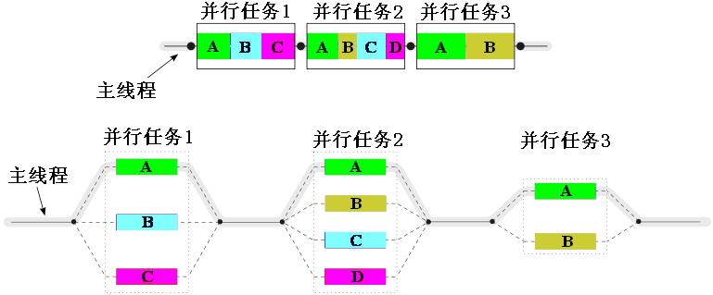
图表 7 多线程并行任务图示
其中：A为主线程，B、C、D皆为A的子线程；不同并行任务中的同名子线程可以互不相同
并行计算是由运行在多个部件上的小任务合作，来求解一个规模很大的复杂计算问题的一种方法。
传统的串行计算，分为“指令”和“数据”两个部分，并在程序执行时“独立地申请和占有”内存空间，且所有计算均局限于该内存空间。并行计算将进程相对独立的分配于不同的节点上，由各自独立的操作系统调度；享有独立的CPU和内存资源（内存可以共享）；进程间相互信息交换通过消息传递，参见下图。
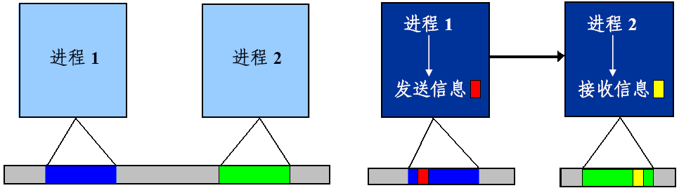
串行计算 并行计算
图表 8 串行与并行计算
.NET Framework对于并行计算的开发有大量的支持。提供了优化的线程操作类库、并行性能分析器以及并行扩展。支持复杂的多线程开发模式，支持更加高效简便地并行计算的程序设计，从而更加充分地利用多核CPU的优势，随着计算核心或者处理器的增加，以提升应用程序的性能。

GPU加速
GPU英文全称Graphic Processing Unit，中文翻译为“图形处理器”。GPU是相对于CPU的一个概念，由于在现代的计算机中图形的处理变得越来越重要，需要一个专门的图形的核心处理器。
GPU相对于CPU而言的概念，最初是用于完成图形图像处理。现在的GPU已经从由若干专用的固定功能单元组成的专用并行处理器，发展成以GPU内部的通用计算资源为主，固定功能单元为辅的架构，这一架构的出现奠定了GPU计算的发展基础。
GPU主要由流处理器和显存控制器组成。流处理器作为GPU的基本计算单元，与通用GPU的内核相比逻辑电路大大简化。同时，根据应用需求，GPU指令集主要保留了基本算术运算指令，舍弃了复杂的控制逻辑以及多媒体处理指令。GPU的处理器数目远高于CPU，GPU可以称为“ 众核”。GPU中处理器的数量决定了其运算能力，随着技术的发展，处理器的数目还将不断增加，GPU的计算能力不断增强。GPU最初设计目标是尽可能快速完成图像像素点的处理和显示，设计结构决定了GPU适合于并行计算，其流处理器能够用于大规模并行处理。总之，GPU通过简化处理逻辑和增加处理单元实现了高效、高性能的并行计算。
为了能使GPU在图形处理功能之外发挥强大的通用计算能力，开发人员提出通用GPU的计算解决方案。GPGPU利用API接口，将通用计算问题强制转化为图形运算后在图形处理芯片进行计算，这种方法无法使用C、C++等高级语言进行程序开发，编程难度较大，不利于快速掌握开发技术，所以使用范围有限。因此，推出了全新的基于GPU的并行计算架构——CUDA，这种架构可以使用C语言进行程序开发，能够直接访问GPU硬件资源。当程序代码需要CPU执行时，由CUDA集成的C语言编译器编译后提交给CPU执行；程序代码需要在GPU中运行时，由CUDA编译成机器码交由GPU执行。
与传统CPU相比，GPU在高性能计算方面有以下特点和优势。
（1）基于GPU的高性能计算机一般体积较小，可以实现桌面高性能计算，能够满足实验室及野外场地的高性能计算需求，避免了在公共高性能计算机计算时的任务排队。
（2）基于GPU的高性能计算机价格相对低廉，维护费用低，能够以1/10的成本和1/20的功耗实现同等超级计算性能。
（3）CPU结构复杂，主要完成控制和缓存功能，运算单元较少。而GPU结构简单，缓存需求少，运算单元丰富，浮点运算能力非常强大，GPU的计算能力远远高于相同数目的CPU。
（4）CPU计算的线程粒度较粗，在并行计算的时间同步阶段需要缓存大量的计算数据，而GPU计算的线程粒度较细，用于并行计算的线程数远大于CPU，在时间同步时GPU的线程通过重复计算来避免缓存数据（缓存速度较慢，影响计算速度）。
目前，基于GPU的高性能计算主要采用异构架构，即CPU+GPU模式。异构运算能够“使用合适的工具做合适的事情”：CPU在分支处理以及随机内存读取方面有优势，处理串行工作的能力较强；而GPU由于其特殊的核心设计，在处理大量有浮点运算的并行计算时能力较强，所以异构计算使用CPU做串行工作，GPU主管并行运算，CPU控制主程序的复杂流程，而将需要批量处理的向量数据通过高速总线传输给GPU，由GPU实现快速并行计算。通过GPU和CPU的配合使用，充分发挥计算机的硬件性能。

农业气象数据库规范的设计
农业气象数据库规范是面向农业气象评价、农业气象灾害监测预警评估、作物产量气象预报、农林病虫害气象预报、农用天气预报、生态气象监测评估、农业气候资源分析利用等基础上建设的农业气象专业数据库。农业气象专业数据库主要由基础气象资料库、农业气象观测资料库、农业与社会经济资料库、基础编码库、地理信息库以及遥感影像资料等组成。福建省农业气象业务服务系统基于全国农业气象数据库规范进行设计建设，为系统建设提供数据库建设依据。
农业气象数据库规范为全国开展农业气象数据库建设提供相关的技术规程，为全国形成统一的、开放的、稳定的、易于维护的农业气象数据应用平台奠定基础。规范包含全国农业气象数据库的总体构成、设计规范、oracle和sqlserver数据库表结构说明以及数据库运行环境参考。
数据库系统是农业气象业务服务系统平台的基础，为各种专业业务系统提供可靠、准确的数据。全国农业气象数据库与农业气象业务服务平台之间的总体结构如图1所示：
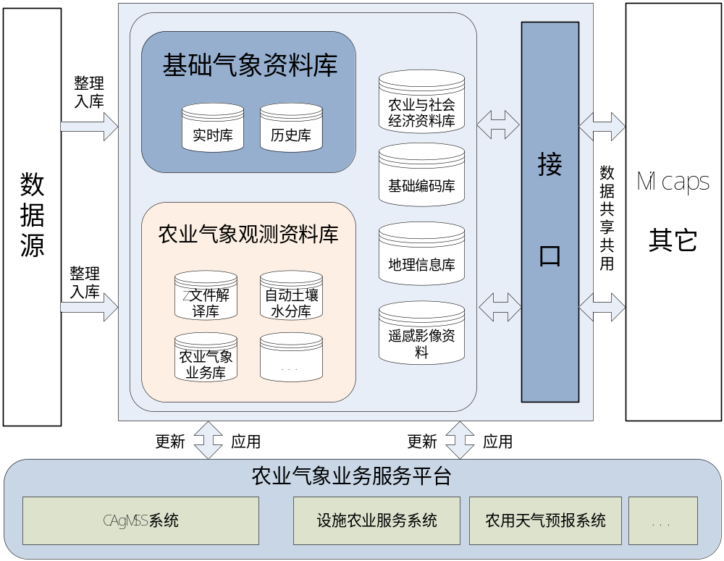图1 数据库系统与业务平台布局结构

数据库系统组成部分
- 数据源
数据源包括基础气象资料数据源、农业气象观测资料数据源、农业与社会经济资料、以及系统所需的其他数据源，以文件和数据库两种存储方式。作为全国农业气象数据库的基础数据来源，其数据可以采用编写自动、手动等形式的程序处理后进入全国农业气象数据库。
- 基础气象资料库
基础气象资料库存储处理实时观测资料、常用历史整编资料、天气预报数据等。
- 农业气象观测资料库
农业气象观测资料库主要包含农业气象观测数据库、自动土壤水分数据库两大类数据。另外，各地根据本地特色建立的农业气象业务资料均归属本库。
- 农业与社会经济资料库
农业与社会经济资料库主要包括各类作物产量资料、社会经济资料等数据。
- 接口
上文所述数据源从文件或者数据库直接接入数据。接口主要用于后台连接专用气象数据系统，从该系统读取数据写入全国农业气象数据库。常见的系统如Micaps，国家级如国家气象信息中心的MDSS系统和国家气象中心基础数据环境ETSMDB。数据调用接口可分为内部数据调用接口和外部调用接口。内部调用接口主要以文件和数据库两种方式实现，完成基础气象库、农业气象观测库等提供内部的数据调用功能。如数据采集与数据处理，数据处理与数据库已经各个内部功能块与监控系统之间的数据传递。外部调用接口主要供应用程序调用API完成整个农业气象数据调用功能。

数据库设计原则

数据库表设计原则
- 标准化和规范化
数据标准化有助于消除数据库数据冗余，一般要求遵照3NF范式。
- 禁止使用系统表空间（Oracle）
农业气象数据库建设时，指定一个或多个表空间，用于存储数据。每个数据表在设计时，必须指定所在的表空间，不可采用系统表空间，以防表建立在系统表空间上导致的性能问题。
采用表分区或独立表空间技术解决大数据表访问性能问题。对于数据量比较大的表，根据表数据的属性进行分区，特别是针对历史库的气象资料数据，以获得较高的性能，提高数据检索速度。
- 添加删除标记字段
在表中设计一个“删除标记”字段，作为删除行的标记。在关系数据库里不能单独删除某一行，要删除必须采用清除数据程序操作，而且要仔细维护索引的整体性。
- 系统管理标记字段
每个表必须具备以下四个管理字段：
- V_DEL_FLG删除字段(-1 删除，0 正常)。
- TS_CREATED，记录的创建时间；
- TS_UPDATED，记录的更新时间。
- V_VERSION，版本号。

数据库索引使用原则
索引是从数据库中获取数据的高效方式之一，索引原则一般包括：
- 每个表一定要有主键，且采用唯一的簇集索引。
- 常使用在SQL WHERE语句的条件字段一般都要建立索引。
- 必要时，为提交检索性能，通过对检索条件进行分析，对某些字段建立联合索引。
- 表上的索引过多会影响UPDATE、INSERT和DELETE的性能，根据需要建立索引，不是索引越多越好。

数据库视图设计原则
- 从一个或多个库表中查询部分数据项。
- 为简化查询，将复杂的检索或子查询通过视图实现。
- 提高数据的安全性，只将需要查看的数据信息显示给权限有限的人员。
- 视图中如果嵌套使用视图，级数不得超过3级。
- 由于视图中只能固定条件或没有条件，所以对于数据量较大或随时间的推移逐渐增多的库表，不宜使用视图，可以采用实体化视图代替。
- 除特殊需要，避免类似Select * from [TableName] 而没有检索条件的视图。
- 视图中尽量避免出现数据排序的SQL语句。

存储过程设计规范
在使用SQL要求效率比较高，而且SQL需求复杂的情况下，可使用存储过程。但是它对于系统整体维护性不是太高，使用存储过程请慎用。

其他数据库设计原则
- 避免使用触发器
触发器的功能通常可以用其他方式实现。在调试程序时触发器可能成为干扰。假如你确实需要采用触发器，你最好集中对它文档化。
- 保存常用信息
实现一种简单机制跟踪数据库，让一个表专门存放一般数据库信息非常有用。在这个表里存放数据库当前版本、最近检查/修复、关联设计文档的名称等信息。
- 包含版本机制
在数据库中引入版本控制机制来确定使用中的数据库的版本。时间一长，用户的需求总是会改变的。最终可能会要求修改数据库结构。把版本信息直接存放到数据库中更为方便。
- 编制文档
对所有的快捷方式、命名规范、限制和函数都要编制文档。采用给表、列、触发器等加注释的数据库工具。对开发、支持和跟踪修改非常有用。对数据库文档化，或者在数据库自身的内部或者单独建立文档。

数据库命名规范

数据库名命名规范
为便于数据库可以分布式部署实施，采用全局数据库名方式对数据库进行命名，确保数据库名称在全局上的唯一性。
全局数据库名=数据库名+数据库域名，格式为“<数据库名>.<数据库域名>”。
- 数据库名命名规定
数据库名根据数据库的应用范围、领域性质确定。农业气象数据库隶属专业数据库，采用固定的名称“ZNQDB”表示，Z为专业库类，NQDB为农业气象专业库。
- 数据库域名命名规定
根据部署的位置，对数据库域名进行命名，格式为“****.CMA”，其中部署在国家级的数据库域名为“NMC”，部署在省级的数据库域名按照“A<两位省级代码>”方式进行命名（其中“A”为区域“AREA”的开头字母）。
- 示例
国家级农气库的全局数据库名为“ZNQDB.NMC.CMA”；
辽宁省农气库的全局数据库名为“ZNQDB.ALN.CMA”。
国家级业务中心和省级气象局单位编码参见下表。
表 4 单位编码表
序号 | 单位名称 | 单位编码
 | 中国气象局 | CMA
 | 国家气象中心 | NMC
 | 国家气候中心 | NCC
 | 国家卫星气象中心 | NSMC
 | 国家气象信息中心 | NMIC
 | 中国气象局气象探测中心 | MOC
 | 中国气象局公共气象服务中心 | PMSC
 | 中国气象科学研究院 | CAMS
 | 中国气象局气象干部培训学院 | CMATC
 | 国家数值预报中心 | CNWP
 | 华风影视集团 | HAFN
 | 北京市气象局 | BJMA
 | 天津市气象局 | TJMA
 | 河北省气象局 | HEMA
 | 山西省气象局 | SXMA
 | 内蒙古自治区气象局 | NMMA
 | 辽宁省气象局 | LNMA
 | 吉林省气象局 | JLMA
 | 黑龙江省气象局 | HLMA
 | 上海市气象局 | SHMA
 | 江苏省气象局 | JSMA
 | 浙江省气象局 | ZJMA
 | 安徽省气象局 | AHMA
 | 福建省气象局 | FJMA
 | 江西省气象局 | JXMA
 | 山东省气象局 | SDMA
 | 河南省气象局 | HAMA
 | 湖北省气象局 | HBMA
 | 湖南省气象局 | HNMA
 | 广东省气象局 | GDMA
 | 广西壮族自治区气象局 | GXMA
 | 海南省气象局 | HIMA
 | 重庆市气象局 | CQMA
 | 四川省气象局 | SCMA
 | 贵州省气象局 | GZMA
 | 云南省气象局 | YNMA
 | 西藏自治区气象局 | XZMA
 | 陕西省气象局 | SNMA
 | 甘肃省气象局 | GSMA
 | 青海省气象局 | QHMA
 | 宁夏回族自治区气象局 | NXMA
 | 新疆维吾尔自治区气象局 | XJMA

数据表、视图、存储过程命名规范
数据表名采用“<数据表名>[ _<扩展字段> ]”形式进行命名，其中“<扩展字段>”形如 “T_X_AAAA_BBB”形式，具体规定如下：
- “T”为数据表的标识符，标识此对象是数据库表。
- “X”为数据表存储类型，从下表中获取标识符。
表 5 存储类型说明
序号 | 存储类型（表，视图） | 标识符 | 含义
1 | 实时数据表 | R | RealTime
2 | 历史数据表 | H | History
3 | 元数据表 | M | Meta
4 | 参数表 | P | Param
- “AAAA”为数据表数据类型，从下表中获取标识符中获取。
表 6 数据类型说明
序号 | 数据类型 | 标识符 | 含义
1 | 地面气象数据 | SURF
2 | 农业气象数据 | AGME
3 | 农业社会经济数据 | ECON
4 | 城市天气预报数据 | NWFD
5 | 定义类元数据 | DEFI
6 | 字典类管理数据 | DICT
7 | 业务应用管理数据 | MANG
- “BBB”为为数据表数据粒度，从下表中获取标识符。
表 7 数据粒度说明
序号 | 数据粒度 | 标识符 | 含义
1 | 要素 | ELE
2 | 报告 | REP
3 | 公报 | BUL
4 | 场 | DAT
5 | 编码 | COD
6 | 其他 | OTH
- 示例
- 地面气象日资料表名 T_R_SURF_DAY_ELE
- 作物生长发育资料表名：T_R_AGME_C01_ELE

数据库字段命名规范
数据字段可以分为两类，一类是与直接表示气象要素相关信息的字段，一类是与气象要素无直接关联的字段，两类数据采用不同的命名规范。

气象要素相关字段命名规范
气象要素相关字段采用“<字段前缀><气象要素编码>”形式。
“<字段前缀>”有以下选项：
- “V”：表示气象要素的数值，数据类型一般为Number小数型数据；
- “F”：表示气象要素数据的可行度（%），数据类型一般为Number小数型数据。
- “C”：表示字符类型的数据，数据类型一般为Varchar字符型。
- “D”：表示日期类型的数据，数据类型一般为Date字符型。
- “TS”：表示时间戳的数据，数据类型一般为TIMESTAMP时间戳。

其他字段命名规范
其他字段采用“<字段类型前缀>_<字段含义>”或“<字段含义>”形式，具体规定如下：
- “<字段类型前缀>”：描述字段的数据类型，采用1个或2个大写字母形式，其值从下表字段类型前缀中获取。
- 表 8 字段类型前缀说明
序号 | 字段类型前缀 | 字段数据类型
1 | C | Varchar （不定长字符型数据）  Char （定长字符型数据）
2 | V | Long（ 整数型数据）  Number （小数型数据）
3 | D | Date （日期型数据）
4 | TS | Timestamp （时间戳型数据）
5 | CL | Clob （超长字符型数据）
6 | BL | Blob （二进制数据）
7 | BF | BFile（二进制文件）
- “<字段含义>”：描述字段含义信息，采用1个或多个英文单词全称或缩写，对于特殊字段可采用特定字母表示，如下所示：
字符型年月日字段命名为“C_(COLUMN_NAME)” 表示’C_’ + ‘COLUMN_NAME’(字段名称)

功能设计方案
此部分内容与“1.4功能需求”章节内容要对应。

总体功能结构

农业气象数据库子系统

功能描述
数据库采用Client/Server架构，开发研制集农业气象观测资料、常规地面气象资料、农业气象指标数据、天气预报数据、农田小气候自动观测数据、农业生产信息于一体的数据库平台。
农业气象观测资料包括作物生长发育观测数据、动植物物候观测数据、农业气象灾害观测数据、自动土壤水分观测数据；常规地面气象资料包括实时日资料数据、实时地面观测数据、30年标准气象资料；农业气象指标数据包括主要农业气象灾害指标、作物生长生育关键期适宜性指标；天气预报数据主要为全省格点的温度、相对湿度、风向、风速、气压、降水量、天气现象、最高气温、最低气温等21个变量的精细化预报产品；农田小气候自动观测数据包括全省建于作物、果树田间及水产养殖区的自动站数据入库；农业生产信息由省市县水稻、马铃薯历年面积、单产、总产及主要特色果树的产量和收获面积等信息组成。各数据力争实现CIMISS接入，并在平台上实现数据查询和下载功能。

农业气象数据库建库模块
农业气象数据库建库功能主要是建立农业气象业务数据库，数据库可分为业务系统数据库、农业气象指标库、天气预报数据库、农田小气候数据库。
业务系统数据库包括农业气象观测资料、实时常规地面气象资料、历史常规地面气象资料、自动土壤水分等数据；
农业气象指标库用于存储监测和预报业务模型相关的农业气象灾害和作物生长生育关键期适宜性等指标，以文件形式存储；
天气预报数据库主要存储全省区域1750个乡镇站点的温度、相对湿度、风向、风速、气压、降水量、天气现象、最高气温、最低气温等21个变量的乡镇精细化预报产品；
农田小气候数据库主要存储农田小气候自动观测数据，包括作物、果树田间及水产养殖区的自动站数据。

农业气象观测资料子模块

功能概述
农业气象观测资料主要包括作物生长发育观测数据、动植物物候观测数据、农业气象灾害观测数据、自动土壤水分观测数据。将这些数据从CIMISS数据库中指定的数据接口中获取，写入到农业气象数据库中，为业务提供数据支撑。

输入输出
表 2-9 农业气象观测资料功能输入输出表
编码 | 输入 | 输出
1 | 建库脚本语句 | 农业气象观测资料系列表
2 | 作物生长发育观测数据 | 作物生长发育观测数据
3 | 动植物物候观测数据 | 动植物物候观测数据
4 | 农业气象灾害观测数据 | 农业气象灾害观测数据
5 | 自动土壤水分观测数据 | 自动土壤水分观测数据

处理逻辑
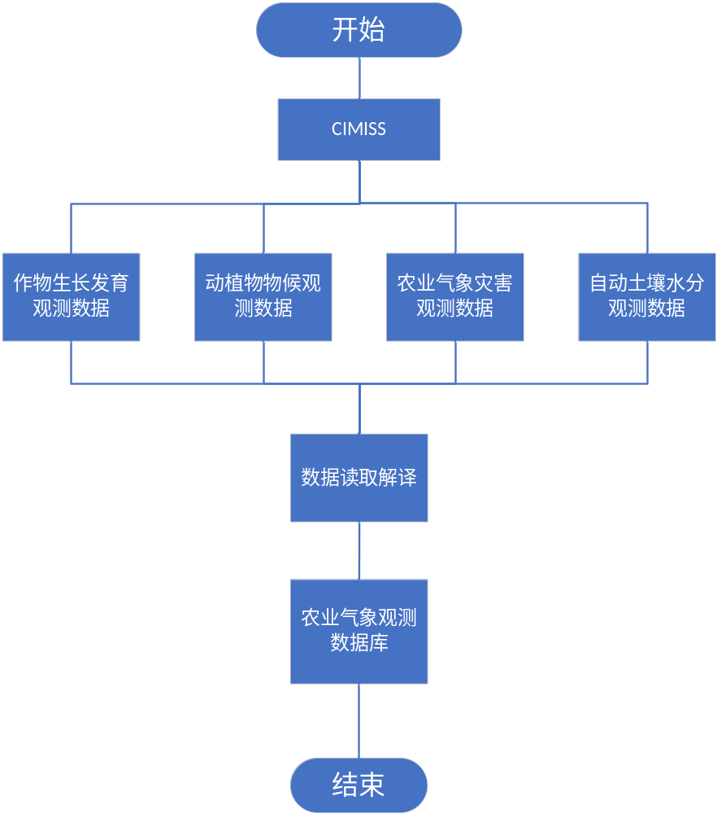
图表 9 农业气象观测资料处理逻辑图

常规地面气象资料子模块

功能概述
常规地面气象资料主要包括实时日资料数据、实时常规地面观测数据、30年标准气象数据。将这些数据从CIMISS数据库中指定的数据接口中获取，写入到农业气象数据库中，为业务提供数据支撑。

输入输出
表 2-10 常规地面气象资料功能输入输出表
编码 | 输入 | 输出
1 | 建库脚本语句 | 常规地面气象资料系列表
2 | 实时日资料数据 | 实时日资料数据表
3 | 实时常规地面观测数据 | 实时常规地面观测数据表
4 | 30年标准气象数据 | 30年标准气象数据表

处理逻辑
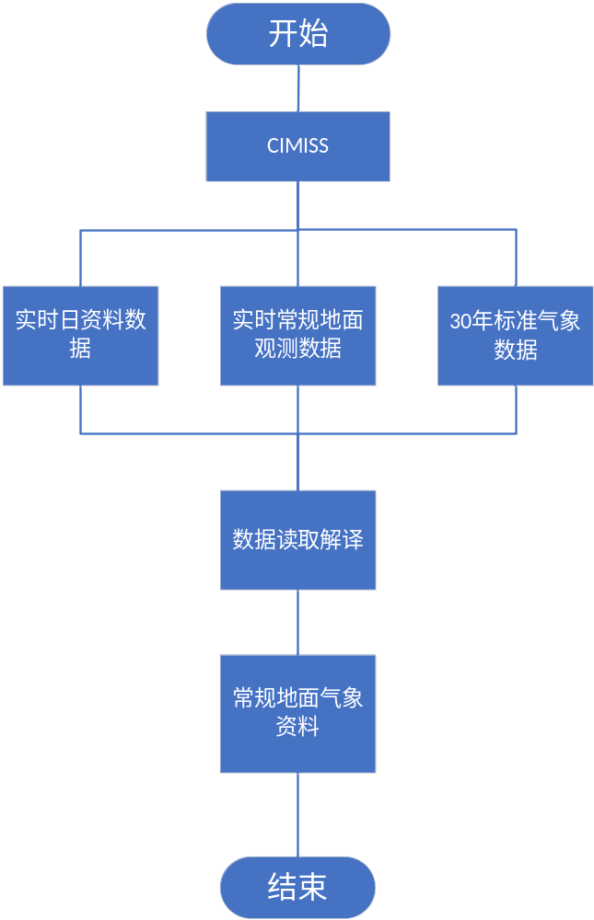
图表 10 常规地面气象资料处理逻辑图

农业气象指标数据子模块

功能概述
农业气象指标数据包括主要农业气象灾害指标、作物生长生育关键期适宜性指标。将这些数据从CIMISS数据库中指定的数据接口中获取，写入到农业气象数据库中，为业务提供数据支撑。

输入输出
表 2-11 农业气象指标资料功能输入输出表
编码 | 输入 | 输出
1 | 建库脚本语句 | 农业气象指标数据系列表
2 | 农业气象灾害指标 | 农业气象灾害指标表
3 | 作物生长生育关键期适宜性指标 | 作物生长生育关键期适宜性指标表

处理逻辑
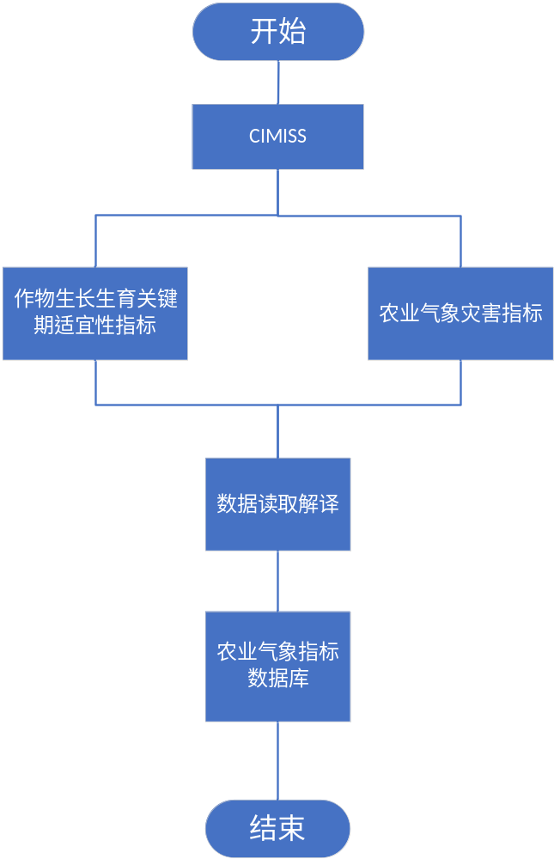
图表 11 农业气象指标处理逻辑图

天气预报数据子模块

功能概述
天气预报数据主要包括城镇站点预报数据、天气预报格点数据。将这些数据从CIMISS数据库中指定的数据接口中获取，写入到农业气象数据库中，为业务提供数据支撑。

输入输出
表 2-12 天气预报数据功能输入输出表
编码 | 输入 | 输出
1 | 建库脚本语句 | 天气预报数据系列表
2 | 城镇站点预报数据 | 城镇站点预报数据表
3 | 天气预报格点 | 天气预报格点表

处理逻辑
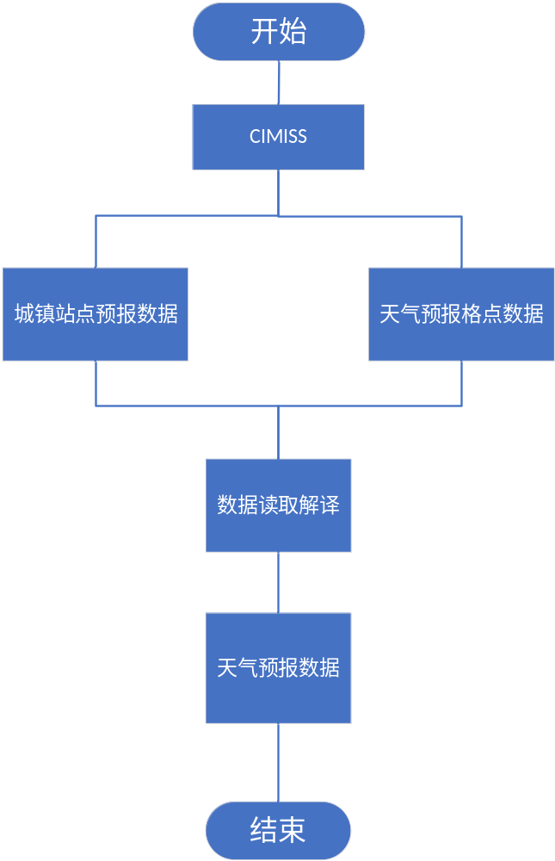
图表 12 天气预报数据处理逻辑图

农田小气候自动观测数据子模块

功能概述
农田小气候自动观测数据，是指作物、果树田间及水产养殖区的自动站数据。它主要存储内容是包括可测量风向、风速、温度、湿度、气压、雨量、土壤温湿度等。将这些数据从CIMISS数据库中指定的数据接口中获取，写入到农业气象数据库中，为业务提供数据支撑。

输入输出
表 2-13 农田小气候自动观测数据功能输入输出表
编码 | 输入 | 输出
1 | 建库脚本语句 | 农田小气候自动观测数据系列表
2 | 作物自动观测数据 | 作物自动观测数据表
3 | 果树自动观测数据 | 果树自动观测数据表
4 | 水产养殖自动观测数据 | 水产养殖自动观测数据表

处理逻辑
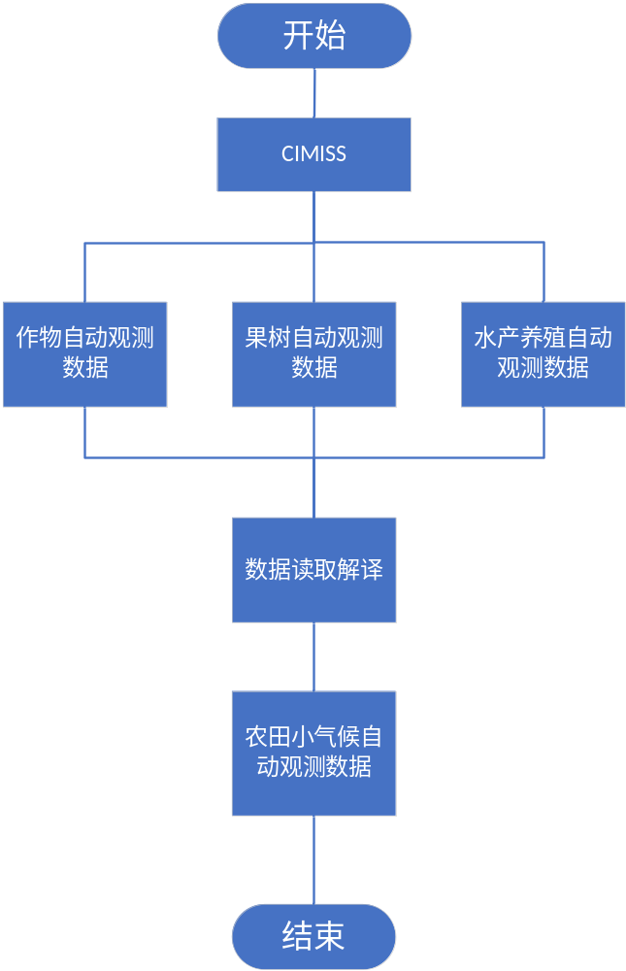
图表 13 农田小气候自动观测数据处理逻辑图

农业生产信息子模块
农业生产信息子模块主要包括省市县水稻、马铃薯历年面积、单产、总产及主要特色果树的产量和收获面积等每个月的农业生产进度情况。

功能概述
农业生产信息子模块主要包括市县水稻、马铃薯历年面积、单产、总产及主要特色果树的产量和收获面积等每个月的农业生产进度情况。将这些数据从CIMISS数据库中指定的数据接口中获取，写入到农业气象数据库中，为业务提供数据支撑。

输入输出
表 2-14 农业生产信息功能输入输出表
编码 | 输入 | 输出
1 | 建库脚本语句 | 农业生产信息系列表
2 | 水稻生产信息 | 水稻生产信息表
3 | 马铃薯生产信息 | 马铃薯生产信息表
4 | 特色果树生产信息 | 特色果树生产信息表

处理逻辑
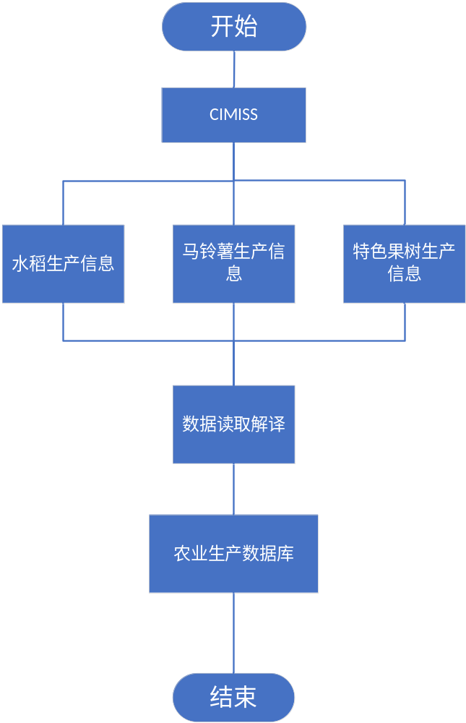
图表 14 农业生产信息处理逻辑图

数据自动采集模块

功能概述
数据自动采集实现从各个外部数据源采集实时观测数据，主要包括农业气象资料、实时常规地面气象资料、天气预报数据和农田小气候自动观测数据等。
数据自动采集可以进行自动采集以及手动补录，通过修改配置信息可以调整自动采集的执行时间。
采集数据源：实时常规地面气象资料（国家站及区域站）、自动土壤水分数据从CIMISS采集；
农业气象观测资料、天气预报数据、农田小气候自动观测数据如果CIMISS有稳定的数据提供，则从CIMISS采集，如果CIMISS没有数据的话，考虑采用其他数据源采集到农业气象数据库中。

输入输出
表 2-15 数据自动采集模块输入输出表
编码 | 输入 | 输出
1 | CIMISS数据接口 | 气象相关数据
2 | 农业气象观测数据 | 农业气象观测数据系列表
3 | 天气预报数据 | 天气预报数据系列表
4 | 农田小气候自动观测数据 | 农田小气候自动观测数据系列表
5 | 农业生产数据 | 农业生产数据系列表
6 | 自动化任务设置参数 | 自动化任务参数文件

处理逻辑
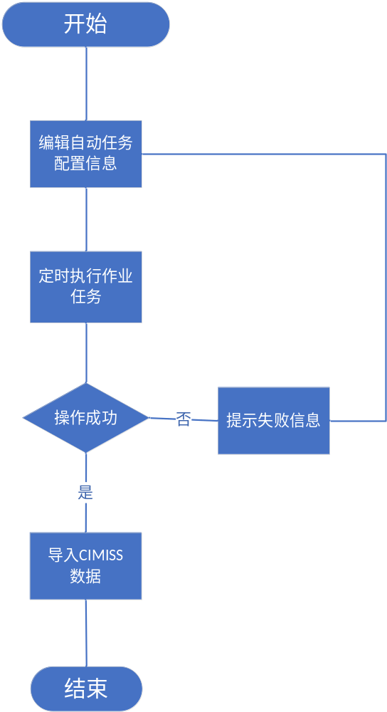
图表 15 数据自动采集逻辑图

数据库应用模块
数据库应用主要提供对农业气象数据库中的各类数据进行查询和导出的功能。
数据查询可以对数据按时间、按数据类别、按区域、按站点等单一查询和组合查询，查询的数据结果可以以文本和Excel等形式导出到本地。

数据查询子模块

功能概述
数据查询子模块主要功能是完成对基本数据要素、农业气象资料、业务服务产品、农业气象知识、气象台站信息、地面气象要素组合以及农业气象资料综合查询。

输入输出
表 2-16 数据查询输入输出表
编码 | 输入 | 输出
1 | 查询时间、站点、要素等 | 对应查询结果
2 | 基本气象数据要素 | 基本气象数据要素查询结果
3 | 农业气象资料 | 农业气象资料查询结果
4 | 业务服务产品 | 业务服务产品查询结果
5 | 农业气象知识 | 农业气象知识查询结果
6 | 气象台站信息 | 气象台站信息查询结果

处理逻辑
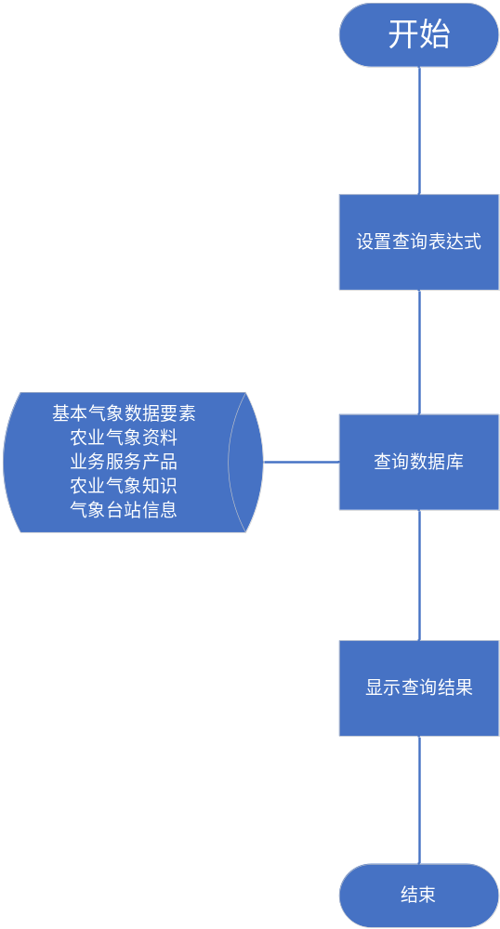
图表 16 数据查询处理逻辑图

统计分析子模块

功能概述
统计分析子模块主要是完成基本气象要素观测数据要素累计、天数统计、极值统计、概率统计、特定功能统计主要农业气象灾害出现频数以及土壤墒情的统计。

输入输出
表 2-17 农业气象统计功能输入输出表
编码 | 输入 | 输出
1 | 基本气象要素观测数据 | 统计结果
2 | 统计方法 | 统计结果
3 | 统计时间、站点等参数 | 统计结果

处理逻辑
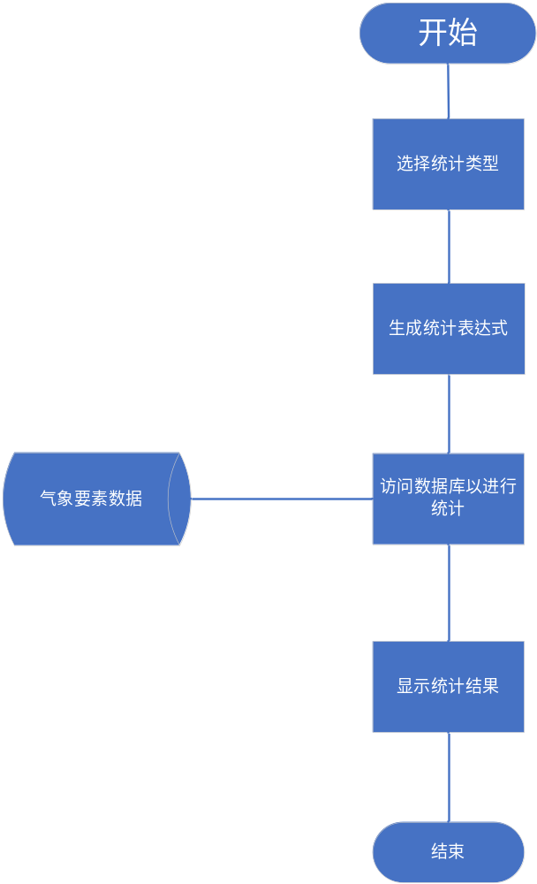
图表 17 农业气象统计分析处理逻辑图

农业气象监测子系统

功能描述
农业气象实时监测子系统将整合全省建于作物、果树田间及水产养殖区的自动站监测数据，根据市、县上报的特色作物、果树等，实时在市县各级用户的特色作物、果树界面显示自动站监测数据，如有安装实景监控设备，界面上也可增加相应监控图片。系统将结合农业气象灾害指标库，监测出现灾害时，将及时自动发出报警信息。
土壤墒情监测模块可根据全省土壤水分自动站数据生成10cm、20cm、50cm任意时次的土壤相对湿度分布图，可生成任意天的土壤墒情监测分布图。

农业气象实时监测模块

功能概述
实时监测的内容主要包括市、县作物、果树及水产养殖区的自动站监测数据。平台实现自动站数据的定时入库，并对入库数据进行入库情况的监测，包括各作物、各要素到报率、分布情况等。如有安装实景监控设备，界面上也可增加相应监控图片。系统将结合农业气象灾害指标库，监测出现灾害时，将及时自动发出给相关人员发出灾害信息。

输入输出
表 2-18 农业气象实时监测功能输入输出表
编码 | 输入 | 输出
1 | 市县作物自动站监测数据 | 数据监控
2 | 市县果树自动站监测数据 | 数据监控
3 | 市县水产养殖自动站监测数据 | 数据监控
4 | 实景监控图片 | 实景监控
5 | 灾害指标 | 指标监控

处理逻辑
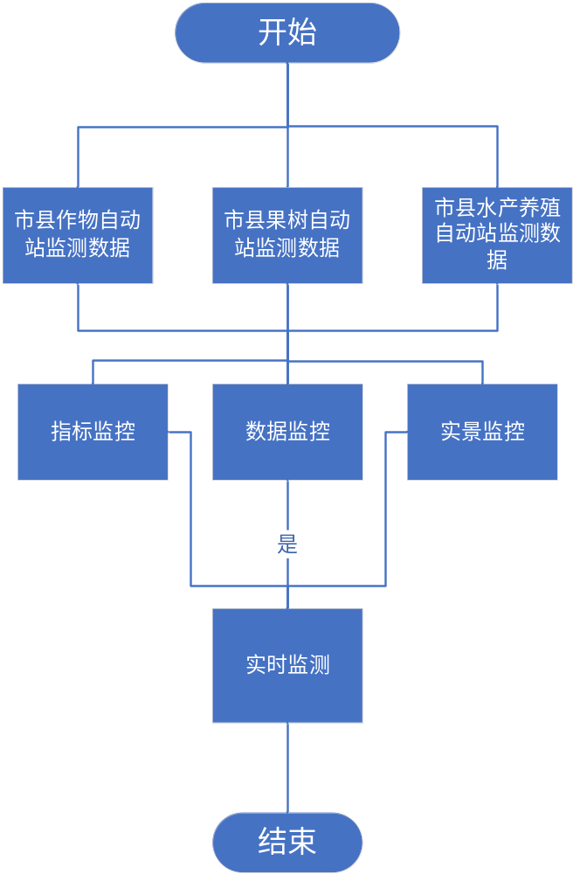
图表 18 农业气象实时监测处理逻辑图

土壤墒情监测模块

功能概述
从土壤水分观测站获取0～100cm土壤相对湿度数据，通过空间插值处理，生成测定区域内的土壤相对湿度栅格数据，依据以土壤相对湿度为标准的农业干旱指标，为业务服务提供决策支撑。

输入输出
表 2-19 土壤墒情监测功能输入输出表
编码 | 输入 | 输出
1 | 土壤水分自动站数据 | 土壤相对湿度站点分布图
2 | 土壤水分自动站数据 | 土壤相对湿度栅格数据图
3 | 土壤水分自动站数据 | 数据变化曲线图

处理逻辑
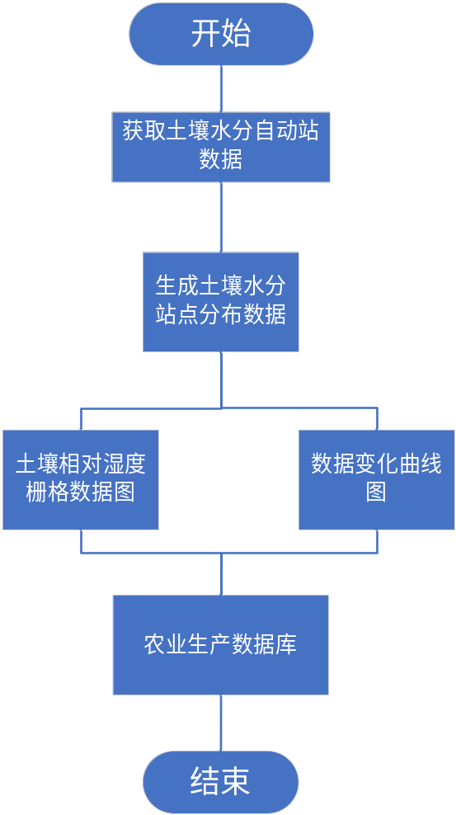
图表 19 土壤墒情监测处理逻辑图

农业气象灾害预警子系统

功能描述

XX模块

功能概述

输入输出

处理逻辑

农业气象预报业务服务子系统

功能描述

XX模块

功能概述

输入输出

处理逻辑

产品制作子系统

功能描述

XX模块

功能概述

输入输出

处理逻辑

产品展示子系统

功能描述

XX模块

功能概述

输入输出

处理逻辑

非功能设计方案

安全性

可靠性

稳定性

容错性

可维护性

可操作性

项目组织实施方案
（包括组织机构和项目管理制度合理周密、措施有力，进度控制保证措施切实可行，提出了合理的组织机构和全面的项目管理制度等情况
保证项目经理和核心团队人员在项目实施期间不得变更
项目人员配备充足、机构和岗位设置分工搭配完整；
进度计划）

售后服务方案

软件质量保证方案

验收方案

测试方案

培训方案

售后服务承诺
售后服务:软件交付后，提供1年以上维保，并提供书面承诺。每增加一年得1分，满分3分。

标题一

标题二

标题三

标题四

标题五

标题六

模板使用说明

文档模板相关快捷键使用说明

标题栏
1 标题一（快捷键ALT+1）
1.1 标题二（快捷键ALT+2）
1.1.1 标题三（快捷键ALT+3）
1.1.1.1 标题四（快捷键ALT+4）
1.1.1.1.1 标题五（快捷键ALT+5）
1.1.1.1.1.1 标题六（快捷键ALT+6）

正文栏
正文字体采用宋体，字号为五号，行距为1.5倍行距。
正文：（快捷键ALT+Z），最原始的正文样式，首行缩进0字符。
段落：（快捷键ALT+D），最原始的段落样式，首行缩进2字符。

可选栏
如果正文中还需要进行编号按照如下格式：
- 正文内编号1（应用Word自带编号工具，并加粗）
- 再下一级编号1（应用Word自带编号工具）
- 再下一级编号2
- 正文内编号2
- 并列项（应用Word自带编号工具）
- 再一级并列项（应用Word自带编号工具）
- 再一级并列项
- 并列项

整体需要注意的地方
在文档中请尽量使用已定义好的标准的标题样式。正文样式统一用“正文”或“列出段落“样式（依是否需要首行缩进来选择）。
对于拷贝来的文字，为了避免格式混乱，拷贝到本模板中时需选择“只保留文本”。（粘贴后在粘贴文字的右下角有一个粘贴选项的浮动图标，点击可进入对所粘贴文字设置格式）
注意：如果需要插入宽图或宽表，要设置单独的节，将该单独节在页面布局中将纸张方向设置为横向，并将该节及下节页码设置为连续。

图表编辑要求

图编辑要求
示例图如下图所示：
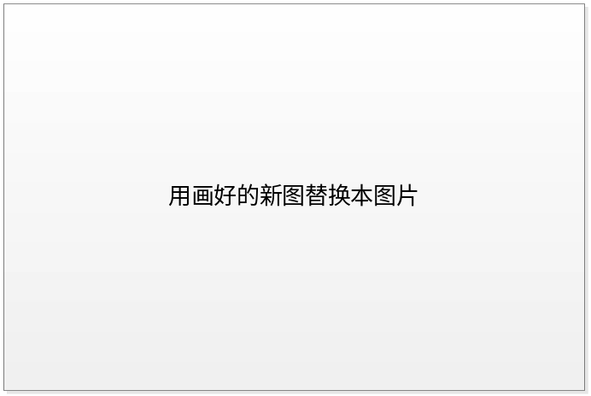
图 3-1 XX图
- 图编号统一
- 将上面的“图+图题注”一起拷贝到文档中需要贴图的位置
- 用画好的新图替换本图片
- 修改图题注中图的名称
- 写分项内容的同事不需要再对图编号进行额外操作
- 总稿人统一对全篇图题注进行“更新域”操作，使全篇图编号连续
- 图格式参考
- 图中文字：黑体五号（Visio图里选10pt），图中标题性文字可加大一级如小四（Visio图里选12pt），图中所有文字字号原则上不超过正文文字字号。
- 图中文字和连线颜色必须是深色（最好为黑色），否则黑白打印时看不清楚。图背景可自行配色。

表编辑要求
示例表如下表所示：
表 3-20 XX表
表头 | 表头 | 表头 | 表头 | 表头 | 表头
表内文字 | 表内文字 | 表内文字 | 表内文字 | 表内文字 | 表内文字
表内文字 | 表内文字 | 表内文字 | 表内文字 | 表内文字 | 表内文字
表内文字 | 表内文字 | 表内文字 | 表内文字 | 表内文字 | 表内文字

- 表编号统一
- 将上面的“表+表题注”一起拷贝到文档中需要贴图的位置
- 用编辑好的新表替换本表，或直接在对本表进行编辑
- 修改表题注中表的名称
- 写分项内容的同事不需要再对表编号进行额外操作
- 总稿人统一对全篇表题注进行“更新域”操作，使全篇表编号连续
- 表格式参考
- 点击表格左上角十字架选中整张表格，设置为“居中”
- 将整张表格设置为“五号字”、“单倍行距”
- 表头：加灰色底纹，文字加粗，单元格对齐方式设置为“水平居中”
- 表内：单元格对齐方式设置为“靠上两端对齐（即左上对齐）”

如何避免标书打印时出问题

避免图出问题
在打印前将所有图转为图片格式，否则在打印时可能出现图中文字变成小方块的问题。有软件可以将整个Word文件中的图转为图片格式。此项工作在标书终稿形成后、拿去打印前由总稿人完成，写分项内容的同事不必理会。

避免表出问题
在编辑表时，表中内容的单元格对齐方式选择“靠上两端对齐（即左上对齐）”，否则在打印时可能出现表格中文字跑到表外扉页的问题。此问题只能在编写文档做表格时注意，暂无他法。此项工作需要所有写分项内容的同事各自完成。

新内容

